Администрация муниципального района Волжский Самарской области

Муниципальное бюджетное образовательное учреждение дополнительного образования

«Детская школа искусств №3» села Курумоч

муниципального района Волжский Самарской области

443545, Самарская область, Волжский район, с. Курумоч, проспект Ленина, д. 3.

тел./факс: (846) 998-91-80, e-mail: dshi3kurumoch@yandex.ru

**Методическая разработка**

**«Театр бумажной пластики»**

Выполнила:

преподаватель МБОУ ДО

«ДШИ №3» с. Курумоч  
Кашаева С.А.

**2020г.**

**Содержание**

1. Пояснительная записка……………………………………………………….3

2. Введение……………………………………………………………………….4

3. Значение, роль и место бумажной пластики в современном мире………...6

4. История возникновения и развития бумажной пластики…………………..8

5. Технологические свойства бумаги, как материала………………………....14

6. Использование бумагопластики в разных областях художественной деятельности……………………………………………………………………..15

7. Виды техники бумажной пластики………………………………………….17

8. «Жизнь» современной бумагопластики…………………………………….30

9. Программа «Бумажная пластика»……………………………………………34

10. Методическое пособие: I часть……………………………………………..61

II часть…………………………………………….67

11. Заключение…………………………………………………………………...82

12. Список используемой литературы………………………………………….84

**Театр бумажной пластики.**

**Пояснительная записка.**

Вот уже 15 лет как в «ДШИ № 3» с. Курумоч муниципального района Волжский Самарской области работает отделение изобразительного искусства. Учащиеся занимаются по программе «Живопись» 8 лет обучения. Они получают знания и приобретают умения и навыки по 6 предметам: рисунок, живопись, станковая композиция, декоративно-прикладное искусство, скульптура и история искусств. Предмет ДПИ включает в себя разные направления и виды творчества, среди них бумажная пластика занимает немаловажное значение. Нельзя отрицать актуальность этого направления, даже сегодня в нашем мире технических новинок. Привычный и необходимый, востребованный и удивительный, натуральный и пластичный, выразительный и наглядный, прочный и дешевый – все эти качества и предопределили долгую жизнь бумаги, как исходному материалу для творчества не только детей, но и взрослых.

Занимаясь с учащимися этим видом творчества, уже многие годы, я вижу востребованность его среди других видов ДПИ, а самое главное – большую заинтересованность обучающихся, так как это направление развивает у них композиционное мышление, представление о форме и объеме, решение пространства. Вновь разработанная программа этого вида ДПИ «Бумажная пластика» учитывала уже накопленный мной опыт работы и более кропотливого изучения этого направления в трудах теоретиков и практиков, дизайнеров, имеющих непосредственное отношение к этому виду художественного творчества.

**Введение.**

Я назвала свою работу «Театр бумажной пластики» по ряду причин:

Действительно перед глазами учащихся, словно в театре, проходит:

1. Искусство и моделирования бумажных художественных композиций на плоскости;
2. Трехмерные скульптуры с выражением образа;
3. Умение читать простейшие схемы и чертежи, необходимые для создания новых объектов бумажной пластики;
4. Конструирование мысли в пространстве.

Если сравнивать бумажную пластику с аппликацией, то первое более трудоемкое, напоминает скульптуру, где за счет объема видна форма, а результат выполненные макеты, модели картины смотрятся, как самостоятельные произведения искусства. Здесь в наличии образ и стиль, пространство и композиция, и конечно изящество. Но пожалуй самое интересное и важное то, что не имея специальной художественной подготовки можно практически освоить основы бумажной пластики, а работая с готовыми выкройками и схемами создавать пластические композиции. И вот результат… и с трудом верится, что перед тобой были листы обычной бумаги, выкроенные ножницами, сложенные определенным образом и склеенные между собой. И еще один компонент, нельзя здесь отрицать уникальность авторского мастерства и талант.

Что же такое бумажная пластика? Это искусство создания бумажных художественных композиций на плоскости и создание многомерных скульптур. Этот термин отражает не только специфику самого жанра, но и его художественно-творческие особенности.

Специфика бумажной пластики отражает:

* авторский подход к изучению конструктивных композиций, структурно-технологических закономерностей;
* образцы бумажной пластики позволяют проникнуть в основы формотворческих закономерностей;
* бумагопластика – это своеобразный, современный «дизайнерский фольклор», где тайны и приемы передаются в процессе живой работы и являются формотворческим багажом.

К теме бумажной пластики обращаются теоретики и практики дизайна. Среди зарубежных авторов Ф. Цаер – приемник пропедевтических традиций «Бау - хауза» (Стиль «Бау - хауз» — это направление модернистской архитектуры, которое преобладало в 1930-1960-х гг. Изначально он зародился в Германии, однако в скором времени получил широкое распространение во всём мире. Его основателями стали Вальтер Гропиус, Петер Беренс и Ханс Хопп. К числу наиболее известных представителей относятся Ле Корбюзье, Мис ван дер Роэ, Якобус Ауд и некоторые другие).

М. Чайтани и К. Накадзава («Архитектура оригами») – развивающие традиции японской бумажной пластики.

В нашей стране к этой теме, хотя и давно обращались: Н. Докучаева, в своей книге «Мастерим бумажный мир. Короли и рыбки», ….. «Волшебный квадрат», ….. «Маски и сказки», Коршун И.А., Толмачева Е.Е. «Поделки из бумаги и картона», Громов А. «Игры с ветром» и др.

Проблемы дизайна связанные с творческими возможностями бумагопластики интересуют и профессиональных дизайнеров и специалистов в области образования. Бумажное формообразование существует в России довольно-таки давно, но как термин, «бумагопластика» в литературе почти не встречается. Чаще всего используется термин «бумажная пластика», «орнаментальная структура», «бумажная конструкция», «структурное пространство с направляющими поверхностями», «трансформация плоского листа» и т.д.

**Цель работы**: изучение методики работы с бумагой, как пластическим материалом в обучении учащихся изобразительному искусству и овладение ими навыков бумажной пластики.

**Задачи:**

* определить значения роли и места бумажной пластики в современном мире;
* изучить историю возникновения и развитие культуры бумажной пластики и геометрию бумажной формы и специфику национальных, исторических и географических особенностей этого направления ДПИ и историческое изменение в ней;
* классифицировать бумажную пластику исходя из основ формальной композиции;
* определить роль и место «бумажной пластики» и значимости для творчества и область ее применения;
* усовершенствовать программу «Бумажная пластика» в свете современных требований;
* разработать наглядное методическое пособие необходимое для занятий по программе.

**Значение роль и место бумажной пластики в современном мире.**

Бумага многофункциональный и удивительный материал, который употребляется во всех сферах деятельности человека.

Бумага (от итальянского bombagio - бумажный, от латинского bombacium - шелковый) - материал для письма, графических и живописных работ, художественных и бытовых изделий. Учитывая ее фактуру и разноцветие, через творчество и фантазию можно создать разнообразные художественные произведения. Как изобразительный материал она всегда с нами и доступна для работы в любых условиях. Но в процессе обучения основам художественной обработки бумаги важнейшим дидактическим условием является деятельностное учение, познание через творческий ручной труд - один из видов художественно-прикладной деятельности. У обучающихся развивается сенсоматорика - согласованность в работе мысли, глаза и руки, совершенствуется координация движения, гибкость и точность в выполнении действий.

Руки приобретают точность и уверенность, практически работая с бумагой учащиеся развивают свои умственные способности. у них происходит формирование композиционного и образного мышления и создаются условия для мыслительной деятельности, образного понимания создаваемого им произведения. Наличие знаний, умений и навыков еще не является основой для проявления продуктивной активности в художественно-изобразительной деятельности. Способность личности переходить от стереотипов к созданию чего-то нового - акт творческий, где проявляется креативность способов действий личности.

А способность личности, прежде всего, связана с интеллектуальным уровнем обучающегося и качеством его чувственной сферы. Вопросом использования бумаги в умственном и художественно-деятельном развитии обучающихся занимались и ученые, и педагоги - практики, такие как, например, Богатеева З.А., Гусакова М.А., Ковальчук Т.П., Резниченко Н.И., Станкевич М.Е., Фишер М.Н. и другие. Детское творчество явление уникальное. Возможность развиваться есть абсолютно у каждого. Универсальность образовательного средства заключается в том, что учащиеся создают изделия своими руками, но нужно помочь уравновесить одностороннюю интеллектуальную деятельность обучающихся всесторонней. Художественный труд воздействует на ум и волю, чувства, побуждает учащихся к творческому самовыражению. А решая еще и психологическую задачу каждому преподавателю, конечно, хочется чтобы в состоянии эмоционального комфорта учащиеся ощущали радость действия. Изобразительные, композиционные представления, художественные замыслы реализуются через использование приемов художественной обработки бумаги. При этом нужно научить обучающихся определять последовательность операций технико - технологического процесса, создания художественной формы, уметь раскрывать связи и соотношения между элементами данной композиции или формы изделия.

**Задачи преподавателя:**

1. содержание учебного материала должно иметь развивающую направленность;
2. уделять внимание видам и характеру работы с бумагой;
3. создать учащимся условия для творческого поиска новых решений;
4. используя дидактические условия процесса обучения, обеспечить креативную деятельность учащихся;
5. наметить оптимально-эффективные пути организации учебного процесса и способы учебно-творческой работы;
6. последовательно формировать знания и умения для творческого решения заданий;
7. сформировать взгляд на труд, как на творческое отношение в этом виде деятельности.

Если под руководством преподавателя в творческой деятельности детей удалось получить положительные чувства и эмоции и обрести художественный вкус, значит, преподаватель выполнил поставленные задачи.

**История возникновения и развития бумажной пластики.**

Книга, поделки и игрушки, композиционные конструкции - все из бумаги. Мы пользуемся ей ежедневно и порой не задумываемся о ее происхождении, а у нее очень интересная история. Давайте же познакомимся с ней... И совершим небольшое путешествие, а чтобы не заблудится возьмем с собой карту...

Китай, как государство образовалось в XIV веке до н.э. Страна с самым большим населением. Бумага там появилась во II веке. Еще до нашей эры китайцы писали на бамбуковых и деревянных дощечках и шелке. Из документов известно, что литератор, Духань Шо (династии Хань 206 г до н.э. по 220 г. н.э.) написал для императора статью состоящую из трех тысяч древних символов. Этот способ был неудобен, а шелк был слишком дорогим материалом. в работу брали даже его обрезки, растирали между камнями, кашицу выливали на ровную поверхность и затем сушили. Немного позднее китайцы заменили шелк толченой корой тутового дерева и стеблями бамбука. Как она там называлась, мы не знаем, это было секретом, так как китайцы были основными поставщиками в другие страны и хранили секрет ее изготовления. Но имя изобретателя известно, это был Цай Лунь. В 105 году нашей эры он сделал доклад императору о том, что создана технология производства бумаги. Его называли гением, и долгое время паломники возжигали курения в древнем храме Гуэ-Фэнг перед его изображением. Долго китайцы хранили тайну свою, но когда монахи Китая начали путешествие в Японию попали туда и некоторые тайны страны...

В VII веке буддийский монах Дан-Хо обладал большими знаниями и умел делать бумагу и тушь. Прибыв в Японию он стал обучать монахов по китайской технологии изготавливать бумагу. Тайна была раскрыта и очень скоро японцы наладили свое производство бумаги. И на много в этом деле обогнали Китай. Как известно от японских хроников Нихон Чи, завезли секрет в Японию в 610 году нашей эры. В монастырях стали появляться фигурки из бумаги, которые стали участниками религиозных церемоний. Статую богини милосердия Каннон украшали этими фигурками, чтобы задобрить ее и просили у нее покровительства. В изделиях из сложенной бумаги они видели мистическую связь с религиозными ритуалами, помещали их на жертвенный костер. Это были коробочки "санбо" (первые фигурки из бумаги, дошедшие до нас). В качестве жертвоприношений японцы вкладывали в них кусочки рыбы и овощей. А лист бумаги, несущий в себе имя бога (на японском языке понятия «Бог» и «бумага» звучат одинаково, только обозначаются разными иероглифами), стал неотъемлемой частью жизни японца. К стати, японцы использовали бумагу не только для письма, но и изготавливали из нее ширмы, зонтики, окна и даже одежду. Первая бумажная фабрика в Токио была открыта в 1871 году, а до этого были мастерские изготавливающие бумагу в ручную.

Бумагу можно назвать "источником мудрости" которая передается из поколения в поколение. Мы так привыкли к ней, что не замечаем всех ее многообразных свойств:

* ведем дневник, где высказываем свои мысли;
* пишем письма родителям, близким, друзьям;
* пословица гласит: "бумага все стерпит" - это анонимные послания и кляузы, они тоже на бумаге;
* книги на бумаге делают нас умнее и культурнее;
* незаменимые атрибуты нашей повседневной жизни (тетради, газеты, альбомы, фантики от конфет, пакеты и упаковки, и др.)

Первобытные люди не умели ни читать, ни писать и даже говорить научились постепенно. Но чтобы оставить память стали высекать на скалах, глыбах, стенах пещер загадочные знаки и рисунки. Такие знаки и рисунки обнаружили в Индии и Монголии, Мексике и Австралии, на Урале и в Сибири, в песках Сахары и на Кубе, уссурийской тайге и Карелии, в Армении, Азербайджане, Узбекистане и Казахстане. Но скалу не возьмешь с собой и на смену пришли глиняные таблички. Но опять проблема - глиняные таблички были хрупкими - расколется и нет рисунка. Да и работать на них можно было пока они были сырыми. Немного позже появились деревянные дощечки. их покрывали воском или краской и заостренной палочкой делали рисунок или запись. Китайцы же пользовались бамбуковыми планками, высекая свои многочисленные иероглифы которых насчитывалось около 50 тысяч, но используют они всего от 4-7 тысяч. С XI - XIV века на Руси, вместо деревянных дощечек использовали бересту - кору березы. Берестяные грамоты, найденные при раскопках Новгорода, Смоленска, Пскова, Твери, Старой Руссе, рассказали нам о жизни людей на Руси в те времена.

От куда же появилось слово "бумага"? Оно итальянского происхождения, хотя появилось оно в Италии в XII веке, через 1000 лет после Китая и в переводе с итальянского "bombagio" - означает "Хлопок", так как ее вырабатывали из отходов тряпичного сырья.

Перенесемся в Древний Египет, IV - III тысячилетие до н.э. Здесь в изобилии на мелководных участках рек и озер произрастал папирус (многолетнее водное растение семейства осоковых), его переправляли в Азию и Европу.

Шло время, и появился новый материал - пергамент. Произошло это во II веке до н.э. Столицей Пергамского царства в городе Пергам (Малая Азия), торговом и культурном центре, основанном в XII веке до н.э., завоеванный позже Александром Македонским. А с 133 года завещанный Риму царем Атталом III, этот город славился еще своим ремеслом по выделке кожи, что и послужило началом изобретения пергамента. Конечно, пергамент отличался прочностью и эластичностью, служил долго, но был дорогостоящим материалом. Не все могли себе позволить его иметь, например книги.

В Индии выделывали бумагу из старых парусов и канатов, рваных сетей и тряпья. Было это 1,5 тысячи лет назад.

В Японии использовали кору шелковицы, и бумага из нее превзошла по качеству китайскую. Так рухнула монополия Китая на бумагу.

Арабы усовершенствовали способ производства китайцев, что дало им возможность выпускать ее в огромном количестве. Они заменили труд человека силой домашних животных, с помощью которых вращались тяжелые мельничные жернова, растирающие тряпье. Позже стали применять энергию воды. Эти новшества привели к тому, что арабские халифы (верховные правители масульман) могли создавать большие библиотеки. Например, библиотека халифа Абдаррахманта III насчитывала более четырехсот тысяч рукописей по разным отраслям знаний. В.В. Богданов в своей книге "Энциклопедия обыкновенных вещей" (СПб; химиздат, 1998) рассказывает, что секрет изготовления бумаги становится известен в городе Самарканде. 751 г. в плен к арабскому халифу, после военного конфликта на реке Таласс, попали китайские мастера бумагоделы. Но для изготовления бумаги материала (шелковицы, льна, волокон дуба) было недостаточно, то решили употреблять опять тряпье. В Европе производство бумаги было освоено только в XII веке (в Италии, затем Франции и Англии, Голландии и Германии).

В России первая бумажная фабрика, а называли ее "бумажная мельница", появилась в XVI веке. Бумагу до этого привозили из Франции и Голландии. При постройке еще одной "бумажной мельницы" в XVII веке на реке Яузе, спрос на бумагу был выше, чем ее производилось и ее по прежнему ввозили из-за границы. В 1716 году в Красном селе под Петербургом, по приказу Петра I построили большую бумажную мануфактуру. В 1717 году - еще одну в самом городе на Неве. Бумагу делали из износившихся вещей и принимали за плату от населения. Количество бумажных фабрик с годами увеличилось. В начале XVIII века - 20, а уже в 1825 году - 88.

Известно, что прадед, жены Александра Сергеевича Пушкина Натальи Николаевны, Афанасий Гончаров сам построил завод по производству бумаги. Около 14 столетий прошло с того времени, чтобы в России началось производство бумаги. Путь долгий, но другого не было. Спрос на бумагу возрастает к концу XVIII века. Появилась потребность в бумаге больших форматов, так появились бумагоделательные машины. В XIX веке целлюлозу стали получать из древесины, а изобрел этот способ производства в 1847 году Келлерфельтер. Химическим путем стали получать древесную массу во второй половине XIX века. Прежнего сырья не хватало и в него стали добавлять целлюлозу, которую получали не только из древесины, но и из тростника, крапивы и злаков, репейника, мака, папоротника, бамбука, алоэ и сены, стеблей конопли. В настоящее время бумагу делают только из древесины.

**Схема изобретения бумаги**

|  |
| --- |
| Каменные глыбы, гранитные скалы  (более пяти тысяч лет назад) |
|  |
| Глиняные таблички  (Малая Азия IV тыс. до н.э.) |
|  |
| Деревянные дощечки  (Китай III тыс. до н.э.; на Руси - береста XI-XIVвв.) |
|  |
| Растение папирус  (Древний Египет IV-III тыс. до н.э.) |
|  |
| Кожа - пергамент  (Пергамское царство II в. до н.э.) |
|  |
| Бумага  (Китай - II в., Европа - XII в., Россия - XVI в.) |

**Схема "триумфального шествия" бумаги**

|  |
| --- |
| Китай II век.  (первоначальное сырье - бамбуковые стебли) |
|  |
| Индия, Вьетнам IV-V века  (первоначальное сырье - старые паруса, пенька, льняные тряпки) |
|  |
| Япония VI век  (первичное сырье - кора шелковицы) |
|  |
| Арабы (Кордовский Эмират VIII век)  (первоначальное сырье - тряпочная ветошь, тряпье) |
|  |
| Европа XII век  (первоначальное сырье - тряпочная ветошь, тряпье) |
|  |
| Россия XVI век  (первоначальное сырье - тряпочная ветошь, тряпье) |

**Технологические свойства бумаги, как материала.**

Первый этап бумагопластики заключается в формировании его бумажного полотна, структуры и формата. Это является базовым определяющим для развития объемно – пространственных конструкций из бумаги. Без понимания бумаги как системы волокон, которая имеет свою структуру и микрогеометрию, не произойдёт успешное моделирование объемных композиций из бумажной плоскости. Чтобы избежать ошибок при конструировании простых и сложных бумажных структур нужно очень серьезно отнестись к законам формирования этой системы. Перед нами бумажный лист – он служит выражением идей плоскости, а также несёт в себе образное нагрузку на объемно – пространственные характеристики бумаги влияет эргономические особенности изделий из бумаги. Контакт с бумажным листом осуществляет человеческая рука и его тактильные характеристики, но вес и толщина также являются выразительными аспектами. Пожалуй самым распространённым форматом бумаги можно назвать А4 это уже исторические сложившаяся система пропорций. Формат бумаги кроме культурного значения представляется важным и в фототворческой деятельности. Стандартные форматы ISO дают возможность для многообразной печатной продукции. Структура бумаги дает возможность формировать объемные фигуры, геометрия бумажные формы создает видение будущих конструкций. Существующие на сегодня целлюлозно – бумажная промышленность предлагает нам огромную гамму изделий. Сорта бумаги постоянно обновляются, опираясь на новейшие тенденции в сфере графического дизайна. Например – разработка в области электронной бумаги (стык функциональных качеств карманных компьютеров и писчей бумаги). Но здесь и минус. Она компактна и функциональна, но свойственные функции традиционной бумаги - пластические преобразования – для этого электронного носителя невозможны на сегодняшний день. Но наука не стоит на месте. Думаю, в будущем и этот процесс будет разрешен. Бумага, сделанная вручную, или «бумага ручного литья» поражает нас ещё и визуальными возможностями. Из неё создаются, можно сказать, создаются шедевры авторской бумагопластики. Здесь могут использоваться в качестве сырья нестандартные материалы, осуществляется экспериментальный подход к технологии. Бумага ручного литья, которая не требует краски и чернил для формирования художественного произведения, является и предметом искусства.

Ручное производство японской бумаги Васи, которое насчитывает многовековую историю, очень показателен. Кстати, Япония, пожалуй, единственная страна в мире, которая так бережно хранит и ценит традиции бумаги. Выпуск обоих видов изготовления бумажного полотна не мешает друг другу, а осуществляется параллельно. Причину нужно искать в том, что японцам свойственна уникальная культура вещей предметного мира.

Выводы:

1. Доступность и простота использование бумаги служит залогом кристаллизации объемно – пространственных идей.
2. Бумага дает возможность для экспериментальных поисков.
3. Бумага развивает уровень абстрактного мышления, так необходимый в художественном творчестве.

**Использование бумагопластики в разных областях художественной деятельности.**

Архитектурная форма одно из самых монументальных форм образования – камертон культуры формотворчества. Кризис в архитектуре многие художники видят в развитии проектной культуры именно средствами бумагопластики. Идеи, разработанные в творческих лабораториях, нашли свое развитие в архитектурных формах. Задачи, поставленные перед архитектурой повлияли на изучение возможности трансформации бумажных структур:

– использование складки как шарнирного крепления движущихся относительно друг друга плоскостей;

– использование сборных – разборных конструкций;

- преобразующая в объем, плоская компактная форма;

- «самовозводящая» конструкция – в качестве эскизного материала из бумаги.

В работах А.И.Волкова, О.Я.Боднара, Ю.С.Лебедева и других идеи трансформации получили довольно широкое применение. Отличается влияние бумажных конструкций на формирование стилевого направления «хай – тек», где образное пространство «города будущего» индентифицировалось с «идеально» гладкими поверхностями, развитой геометрией, чёткими гранями и ритмической разделкой плоскостей характерных для бумажных конструкций. Кроме этого бумагопластика повлияла и на другие стилевые направления в архитектуре (например: Ларе Спойбрук доказывает своими наработками что геометрические построения, утвердившиеся в культуре бумагопластики, сменяются каскадом форм новой органики.

В своих живописных построениях он использует в качестве макетов ленты бумаги, произвольно брошенных на стол. Потенциал бумагопластики ещё находится в дальней разработке – эксперименты в печатной продукции, в актуальном информационном носителе. Но роль книги здесь нельзя отрицать – её хочется читать, ощущать, исследовать и переживать её физический мир. Роль книги, как театра действий нужно рассматривать не только как разворачивающиеся движение, но она имеет ещё и другие траектории – от зрителя к объекту, от книги  к прочим объектам предметной среды. Книга, как вещь, формирующая пространство. Она отражает ритмику сегодняшнего мира в наступившем веке сверхскоростных технологий. Поэтому используя графический дизайн в современных произведениях необходимо учитывать (и при анализе, и при проектировании) феномен трансформации движения. Дизайнер, работающий с динамической формой книги, может использовать в арсенал наработок бумагопластики. Например, книга – трансформер. Родоначальником такой игровой книги был Л.Меггендорофер (XIX). Он использовал в своих работах механизмы «оживших картинок», напоминающих кукольный театр, перенесённых на плоскость листа. Используемые конструкции «Рор-ир 90» и «Рор-ир 180» формируют объемное изображение. Классификация приемов выражения динамики в печатной продукции средствами бумагопластики значительно облегчает работу художнику книги. Значимый вклад в развитие искусства в бумагопластики внёс российский проект «Бумажная планета», определивший её как область художественного моделирования новой образности в искусстве и дизайне, которая является базой для творческой самореализации. Как объект искусства, бумагопластика представляется на выставочных мероприятиях и у нас в стране, и зарубежом. Весь спектр бумагопластики был представлен на выставках «Галерея бумажного искусства» Москва, 2005 г.; «Метаморфазы бумаги» Москва, 2001 г. Организуются и тематические выставки, например, в 2001 г., в «American Craft Museum» была представлена выставка художественного течения «Архитектура оригами». Это течение популярно во всём мире. Его основатели М. Чайтани и К. Накаоза выпустили ряд учебников, которые востребованы.

Выводы:

1. Бумагопластика – особый жанр в области искусства.
2. Как вид современного искусства бумагопластика не обрела ещё большого масштаба по причине недолговечности бумажной формы.
3. Соотношение абстрактного искусства, скульптуры с опытами бумагопластики интересная и продуктивная тема.
4. Бумагопластика становится своеобразным лабораторным творческим полигоном в современном искусстве и дизайне.

**Виды техники бумажной пластики.**

«Пластика» (plastica)  с итальянского означает – лепка, скульптура, ваяние. С другой стороны – это искусство оживлять бумагу, вырезать узоры, создавать фигуры животных, птиц, людей, оформлять картины и открытки и т.д. Разные направления творчества дают возможность работать с разными видами бумаги разной техникой. Виды бумажного творчества: оригами, квиллинг, киригами, вытынанки, аппликация (обрывная и из «ладошки»), торцевание из бумаги, Айрис Фолдинг, бумажная пластика. Все виды конечно переплетаются друг с другом, вбирая общие идеи, правила складывания и формы работы с бумагой. Можно создать из плоского листа бумаги объемные заготовки наметив линии специальными инструментами (бульки, палочки для тиснения бумаги и т.п.)

Рассмотрим подробно техники бумажной пластики.

**Оригами** – первая в мире система конструирования бумагопластики. Чем привлекательна для современного дизайна – модульность, подчиненность частей в едином целом, условность визуального языка, выразительность и ритмическая организованность, чистота конструкции, лаконичность выразительных средств.

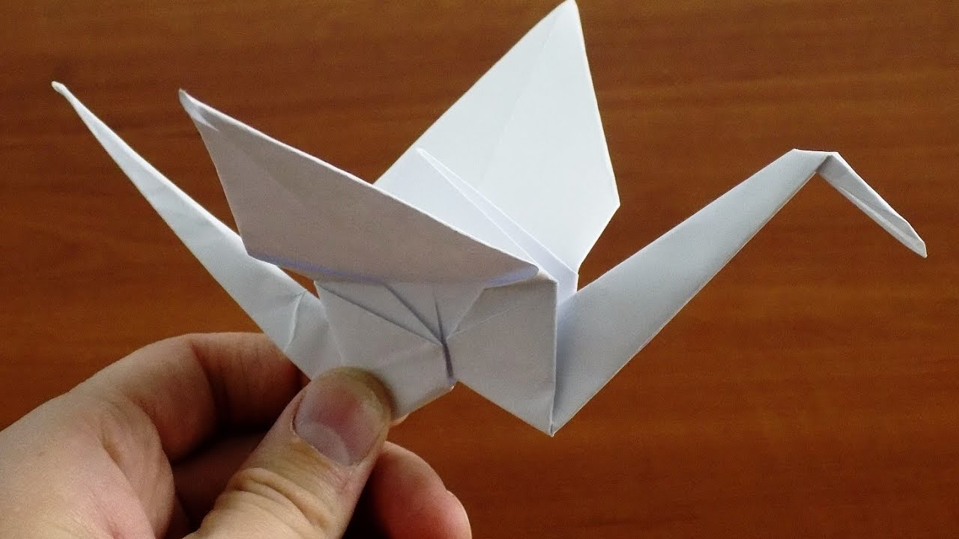

Оригами с японского «сложенная бумага» - древнее искусство складывания фигурок из бумаги. В 105-м году нашей эры в Древнем Китае появились первоначальные попытки этого вида складывания фигурок без использования ножниц и клея. За основу брался квадрат. Любая фигура выполняется из квадратов разных размеров путём сгибания. Разрезы и склеивания не допускаются. Необычные фигурки появились в храмах. Техника выполнения оригами состоит из определённой цепочки взаимопревращений исходного листа – квадрата от начального этапа работы и до её завершения. Постепенно храмовое значение оригами было утрачено, но трагическое событие г. Хиросимы произошедшее 6 августа 1945г., послужило возрождением оригами. Подробно напомним об этом событии. Испытания атомной бомбы в качестве эксперимента привело к чудовищным последствиям: погибло 80 тысяч жителей города, а затем ещё в течение 20 лет от последствий облучения – ещё 200 тысяч и среди них много детей. Именно тогда и возникла легенда о Журавлики – свободной птицы,символе жизни.

Дети верили, что если смастерят  1000 журавликов из бумаги они исцелятся и останутся живы. В парке Мира в 1958-м году был открыт монумент, где на вершине и по бокам бомбы размещены фигуры детей с поднятыми к небу руками. Двенадцатилетняя девочка, смерть которой, послужила поводом для сооружения памятника, успела сделать столько 644 журавлика.

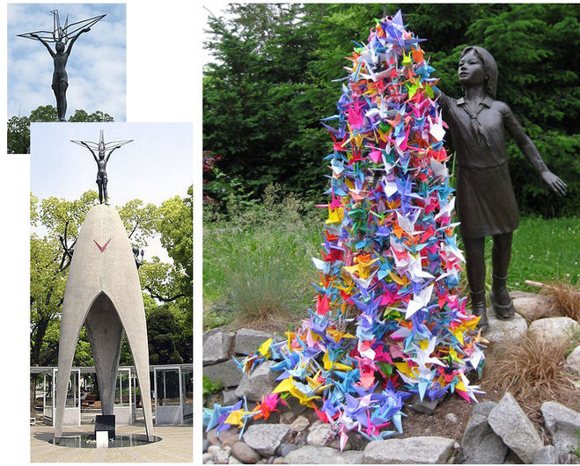

В Японии стали получать со всех контингентов посылки с бумажными журавликами в гирляндах по 1000 штук в знак солидарности. Они украшают памятник и сейчас, как символ протеста против войны. С другой стороны движение «1000 журавликов» возродило интерес к оригами. В 26 государствах открыты центры оригами, проводятся выставки, конференции, издаются книги, буклеты, журналы. Новые веяния коснулись и этого вида. Теперь оригами больше напоминает конструирование изделий из бумаги с применением краски и клея, создают фигуры из сборных деталей и нескольких частей, вырезают элементы и надрезают бумагу. В этот вид начинает проникать компьютерная графика. Здесь опять впереди оказались японцы. Например, Иссей Йошино при помощи компьютерной графики начал чертить схемы для складывания бумажных фигур. Появилось модульное оригами, где целая фигура собирается из многих модулей (частей). Схема такова: каждый модуль складывается по правилам классического оригами из одного листа, затем модели соединяются путём складывания их друг в друга. Примером модульного оригами является кусудама – объемное тело шарообразной формы.

Вывод: оригами - способ в малом выразить великое, в затейливых бумажных фигурках увидеть вселенную во всём её многообразии;

* в культуре оригами реализуется особое видение мира;
* овладение навыками оригами обусловлено движением воли;
* в современных формах оригами стремится к развитию в пространстве.

**Киригами** – с японского «резать бумагу». 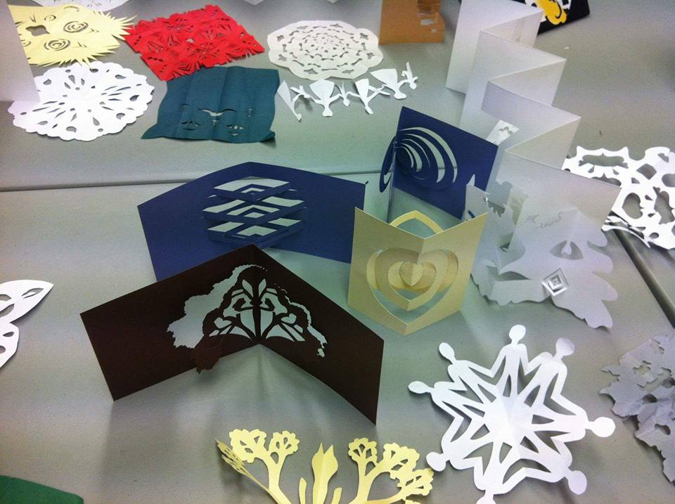

Принцип такой – сгибаем, скручиваем обычный лист бумаги, разрезаем, вырезаем, сгибаем и получаем различные фигуры и образы. Все умеют делать снежинки. Развернув её, мы удивляемся, ну повторить сделанный образец дважды невозможно. В дополнение к ним можно вырезать паутинку, цветы, гирлянды и много других элементов декоративного оформления – это и есть первые шаги техники киригами. Как и в оригами здесь преобладают детали выполняемые из цельного листа бумаги. Но технология изготовления киригами предусматривает разметку заготовки, раскрой, сгибание и складывание.

**Квиллинг** - от английского слова «guill” или «птичье перо». На русском языке называют «бумагокручением».

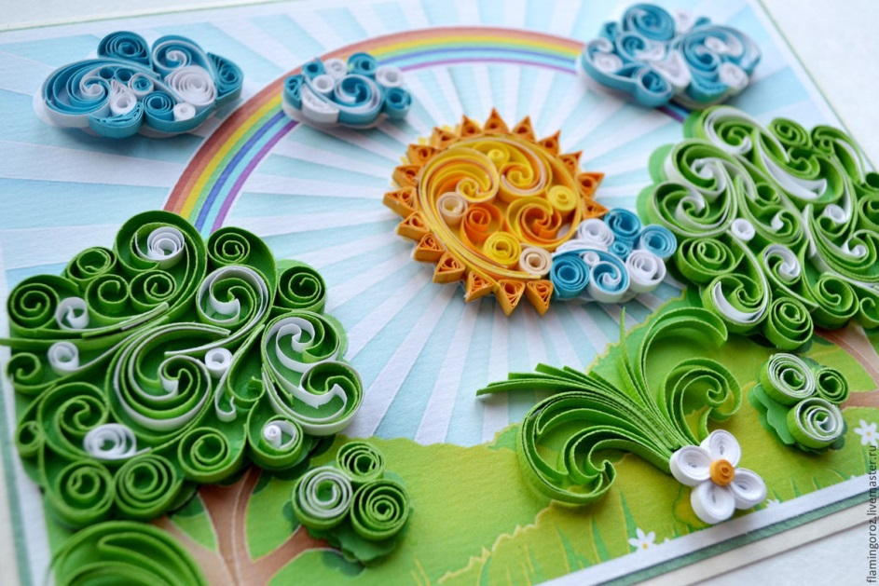

Искусство бумагокручения возникло в Европе в конце XIV и начале XV века. В Средневековой Европе монахи создавали изящные медальоны, закручивая на кончике птичьего пера бумагу с позолоченными краями. При близком их рассматривании казалось, что они состоят из тонких золотых полосок. Но, увы, бумага не долговечный материал, и на сегодня таких средневековых шедевров сохранилось очень мало. Но, пожалуй, главное – техника сохранилась и востребована. Характерно, что в XV веке квиллинг был искусством, а в XIX веке дамское развлечение. Известно, что английская принцесса Елизавета увлекалась искусством квиллинга и некоторые её творения хранятся в музее Виктории и Альберта в Лондоне. Если с бумагой у нас связано представление непрочности не долговечности. То квиллинг – опровергает это утверждение: на филигранную объемную подставку можно положить и книгу, поставить чашку – не один завиток бумажного кружева не пострадает. Можно собрать из бумажных элементов вазу для конфет. В настоящее время бумагокручение известно и популярно как хобби в Европе. Более широкое распространение оно получило когда его переняли на Востоке – это была новая жизнь этого вида техники.

Южная Корея – здесь существует Ассоциация любителей бумажной пластики, работающие в самых разных направлениях бумажного творчества. А корейская школа квиллинга отличается от европейской. Восточные мастера создают произведения сравнимые с шедеврами ювелирного искусства. Европейские работы в основном состоят из небольшого числа деталей, напоминает мозаики, служит украшением рамочек, открыток.

Формы квиллинга – тугая спираль, свободная спираль, капля, изогнутая капля, полукруг, глаз, лист.

Бумага нужна различной плотности, окрашенная в объеме, чтобы обе стороны и срез были одинаковыми. Наборы нарезных полосок бумаги для квиллинга (однотонный и разноцветный микс) есть в специализированных магазинах. Можно их нарезать и самостоятельно (ширина 1– 15 мм длина 15 – 60 см). Полоски можно и разрезать и склеивать, использовать полоски разных цветов для создания, например, разноцветных спиралей.

Итог: квиллинг – это возможность увидеть необычные возможности обычной бумаги.

**Вытынанка** - происходит от слова «вытыкать» то есть вырезать – вид украинского народного декоративного искусства.

Это украшения для жилья силуэтные или ажурные композиции, вырезанные ножом или ножницами из белой или цветной бумаги такие изделия давно использовались для отделки полок, печей, окон и даже стен. В этом виде техники обязательно есть сюжет.

В первые вытынанки появились в Китае в VII-XII веке. Перед встречей весны китайские женщины наклеивали на окна бумажные узоры – цветы, драконы, различные символы.

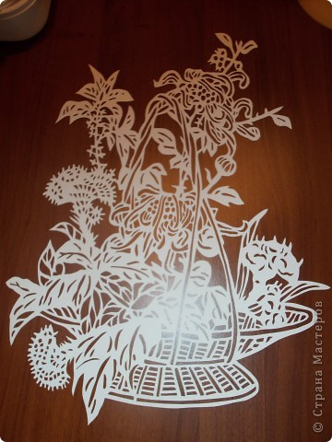

В западной Европе вытынанки были похожи на графические изображения – аппликации на одном целом листе бумаги. У славянских народов это были декоративные элементы в традиционных народных орнаментах. Предшественниками вытынанки как вида искусства на Украине были кожа  и ткань. Например, Кннтарь (безрукавка) кроме вышивки обшивалась вырезаными из кожи деталями. На Полтавщине женская одежда – юпка до середины XX века декорировалась аппликациями из бархата или другой ткани, где были изображения дерева жизни с симметричными и декоративными элементами.

XVII- XVIII век. на Украине появились первые бумажные вытынанки. Постепенно бумага дешевеет и вытынанки как украшения надолго входит в быт горожан и крестьян, становятся  популярным украшением украинского жилья. Но, что было характерно – при всей схожести вышивки разных местностей имели черты присущие только определённому региону: в западных областях вышивки «размыты» и мелко орнаментированны. Подольские– продолжают традиции народных ковров, гончарных росписей и и.д. На праздники украинцы делали вытынанки: в виде «снежинок – звёздочек»; фигур ангелов, креста – это был своеобразный оберег. Её цепляли на палку где висела детская люлька. Полки тумбочек, буфетов украшали бумажными салфетками с ажурно вырезанными краями, даже вешали их на окнах вместо занавесок. Между окнами в доме висели вытынанки с изображением «древа жизни», где на ветвях «садили» птиц, а внизу у дерева силуэты зверей и фигурки человека как символ рода, семьи. Среди известных мастеров вытынанок Людмила Лузгина (Запорожье), Галина Хмель (Киев), Дмитрий Мимрих (Тернопольская область) и другие. Рассмотрим символику украинской вытынанки.

* Ромб и квадрат (иногда треугольник) – древний символ земли.
* Засыпанное поле, которое дает большой урожай.
* «Дерево жизни» – в виде веток или букета (вазона) (в вытынанке этот символ имел особенности: материал, размер листа, вырезание или вырывание).

Предварительно эти работы прорисовывались карандашом.

Цветы это – символы, где птицы посредники между двумя мирами - миром богов и людей, а цветы символизируют рождение новой жизни. Деревья изображались все разные, но считались священными. Это калина, дуб, верба, тополь (первые два самыми распространёнными символами). Рассмотрим поподробнее символ в виде изображения:

Калина – в старину с ней связывали рождение мира, солнца, месяца и звёзд. Солнце в древности называли – коло – по одной из версией и название дерева «Калина» происходит отсюда.

Дуб – священное дерево связано с богом громовержцем Перуном, богом солнечной мужской жизни и энергии, символизирует твёрдость и мощь, силу и могущество.

Часто у столетних дубов совершали жертвоприношения. Например, о таком факте узнали в 1975 году (со дна Днепра подняли ствол дуба, в котором были вставлены кабанье челюсти.).

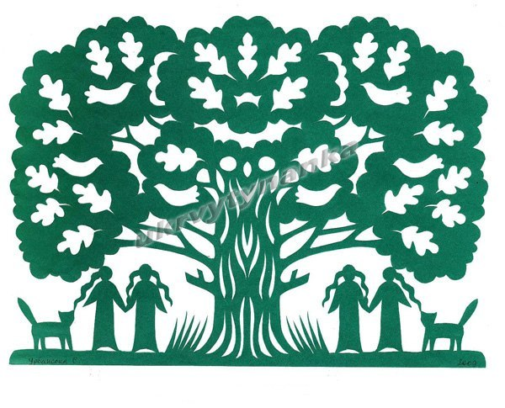

Символ дуба и калины вышивали на сорочках, изображали на писанках, рисовали на стенах, печах. Ветки дуба и калины, её гроздья мастера вытынанки и росписи использовали в качестве символов силы и долголетия, здоровья и достатка в своих композициях.

Берегиня - ещё один символ, распространённый на Украине. Эта женщина мать и мать природа, символ жизни и плодородия, матери всего живого.

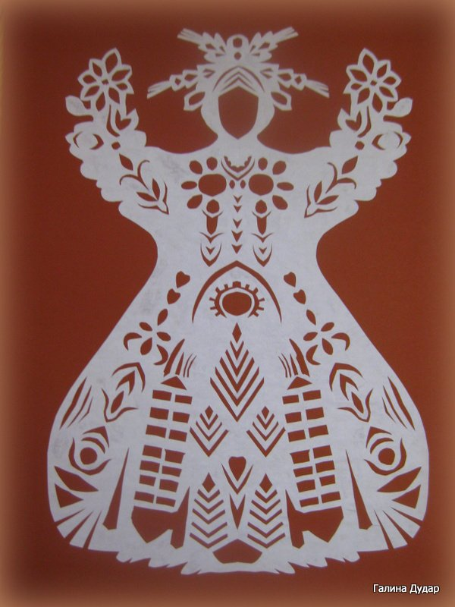

Великая богиня считалась владычицей не только неба, но и всей природы. Её отождествляли с  древним божеством Макошей, а изображали с поднятыми вверх руками в рогатой шапке на голове

Иногда головной убор был похож на цветущий куст. Её ещё считают богиней  земледелия и плодородия, покровительницей полей и домашних животных, женской жизненной силы, богиней судьбы.

Символы животного мира.

Птицы. Считалось, что весной в образе птиц души умерших возвращаются на землю, а затем снова улетают в рай. А ключи от него (так говорится в одной из легенд) находятся у кукушки. Весной она открывает ворота Рая и отпускает птиц на землю. А ещё ей поручено куковать долгие годы жизни людям. Торопится она вернуться к воротам Рая и не успевает вырастить своих птенцов и подкладывает яйца в чужое гнездо. Но плохо  о кукушке на Украине не говорят. Много птиц встречается на рушниках (ласточки и соловьи, голуби и лебеди, павлины). В вытынанке  тоже изображали тех же птиц, а павлинов превратили в жар-птиц, которые оберегали семейное счастье. Ими украшали хату перед свадьбой, располагали парами, головами к друг другу чтобы в семье было согласие и любовь.

Аист в легендах выступал в роли охранителя и очистителя земли, а называли его «Лелека» в честь бога любви и добра Леля. Там где любовь, там и дети. Вот и приносит Лелека – Аист в наши дома детей. Есть такое поверье, что Лель живёт в душе доброго человека, а аист строит гнёзда только возле домов добрых людей. Аиста (Лелеку ) вырезали и рисовали на счастье.

Петух (красный) приносит счастье, охраняет животных от ведьм, маленьких детей от подмены, нечистой силы. Считалось, что крик петуха отгоняет нечистую силу и злых духов. Используется как символ и в вытынанке, росписи, вышивки.

Конь – по легенде он возил солнце по небу с востока на запад. Череп коня оберегал от нечистой силы. Одевали его на тын в огороде, чтобы урожай был хороший. Украшали крышу дома. Известный обычай прибивать подкову к порогу, чтобы все добро шло в дом. Вытынанки с изображением коня вешали в хатах на добро.

Коза символ плодородия, жизненной силы, защитник животных, верили что она может влиять на будущий урожай. Вытынанки с изображением козы делали в конце зимы, рано весной вывешивали в доме.

Бык или тур – символ воплощение силы, опора земли считают, что связан с богом Велесом – богом достатка, опекуном домашних животных и покровителей духов и предков.

Олень – охранник благополучия в семье. Считали, что весной он выносил солнце из пещеры на своих рогах и выпускал его на небо.

Бабочка – символ воплощение души. По одним поверьям в виде  бабочки душа умершего покидает тело, по другим в облике бабочки душа Ведьмы во время сна покидает тело. Все эти символы мастера вытынанки используют в своем творчестве.

**Аппликация** – от латинского «applicatio”– прикладывание. Создание художественных изображений наклеиванием, на сшиванием на ткани или бумагу разноцветными кусочками разного материала бумаги, ткани, кожи, меха, войлока, бисера, цветных бусинок, нитей, металлических чеканных пластинок, высушенных листьев, материала: шелка, бархата, атласа.

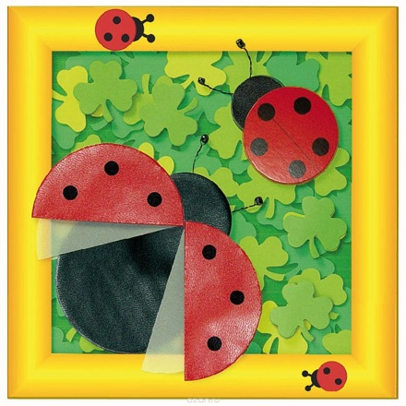

Этот вид техники, пожалуй, является самым интересным и увлекательным. Он вносит в повседневный наш быт элементы праздника, выдумки. Ею занимаются с удовольствием и дети и взрослые. Родилась она давно. Ею украшали одежду, обувь, домашнюю утварь, орудия труда, интерьер жилища. Есть предположение, что первым толчком к её появлению, была необходимость сшивать шкуры для одежды. Первый стежок подсказал человеку, что можно не только соединять детали, но и украшать одежду. Так и стали прикреплять выкроенные детали к одежде. Роли сюжета .... выполняли цветы и растения, животные и птицы, фантастические чудовища и сами люди, сцены охоты и повседневной жизни. По форме аппликация бывает плоской и выпуклой, по цвету – одноцветная или многоцветная. По назначению – подкладная или изнаночная, где детали узора укрепляются с изнанки прозрачной ткани. И лицевая – выполняется на лицевой стороне ткани. По тематике изображения подразделяется на: предметно – декоративную и сюжетную.

Материал, используемый для изготовления: бумага, ткань разнообразной фактуры. В работе с аппликацией используют цветную и оберточную бумагу, ножницы, клей, журналы, фольгу, фантики и другое.

Один из видов многогранной техники аппликации – обрывная –  хандигырым – где используется специальная бумага ручного производства (ханди) корейского производства. Цветную разную бумагу рвут на кусочки, с помощью клея руками составляют картину из разноцветных кусочков бумаги. Предварительно их смачивает и обрывает по контуру из целого листа. Результат – эффект акварельной или даже масляной живописи.

**Торцевание из бумаги** – техника не сложная, с помощью её можно создавать декоративные композиции. Технология: вырезаешь из гофрированной цветной бумаги, небольшой квадрат на его середину торцом ставим не заточенный карандаш. Закручиваем бумага вокруг стержня. Полученную торцовку, не снимая со стержня приклеиваем на рисунок, нанесённый заранее на картоне или плотной бумаге и вынимаем стержень. Каждую новую торцовку приклеиваем рядом плотно к друг другу, чтобы не было промежутков.

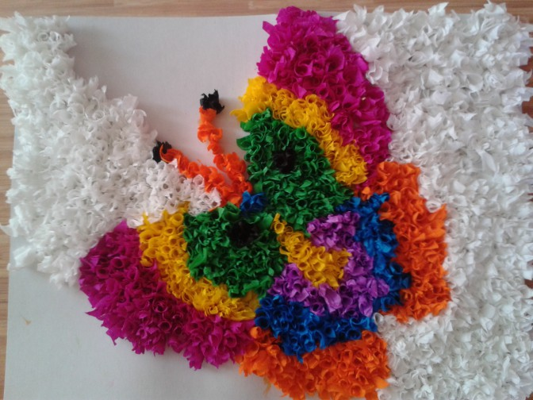

Торцевание из бумаги бывает:

– контурное (выкладывается торцовки по контуру изображения);

– объемное (торцовки приклеиваются под разным углом наклона к поверхности типа – эффект объемного изображения);

– плоскостное (расположение торцовок по всей поверхности плотно к друг другу);

– многослойное (торцовки вклеиваются друг в друга).

**Айрис фолдинг** - «радужное складывание». 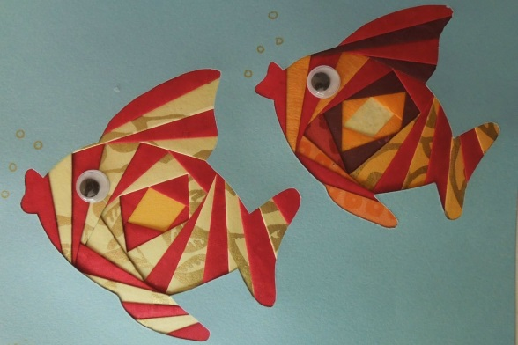

Технология: тонкими бумажными полосками заполняем рисунок путём накладывания друг на друга под определённым углом. Результат – эффект закручивающиеся спирали. Например, чтобы сделать елочку мастерим Айрис – шаблон на основе треугольника. Берём цветную бумагу трёх разных цветов и клеящий карандаш.

**«Жизнь» современной бумагопластики.**

Жизнь, время, технологии не стоят на месте. Также не стоит на месте использование бумагопластики. Появляются новые её виды, используются новые материалы и появляются мастера – художники, получившие всемирную известность и признание. Хочу представить их и немного познакомить с ними:

1. Британская художница – Сью Блеквелл (Su Blackwell) она оживляет давно прочитанные книги, а из печатных страниц создает изящные инсталляции, мизансцены.

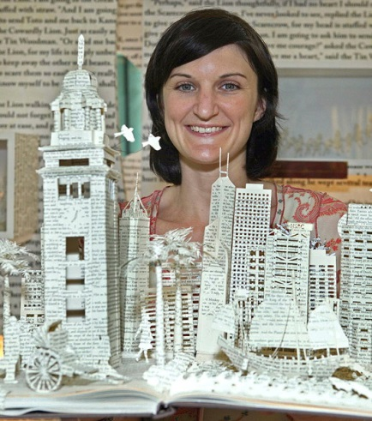

1. Хелен Масселвайт ( Helen Musselwhite) - англичанка. Её трёхмерные картины из цветной бумаги разных типов и фактур населены замысловатыми персонажами её фантазийного мира. Знатоки коллекционеры ценят её работы и они пользуются постоянным рыночным спросом.

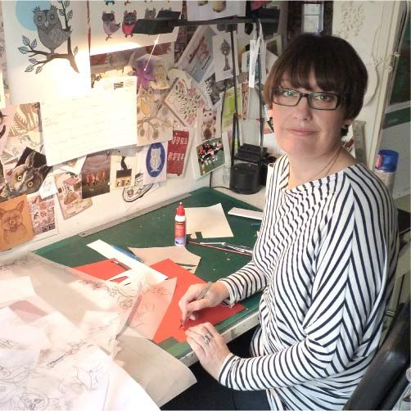

1. Зоя Бредли (Zoe Bradley) - Художник – оформитель. Она внесла в направлении бумагопластики элемент модной театральности отличающийся особым аристократическим шиком. В своих работах она использует обыкновенную бумагу из лазерных принтеров.

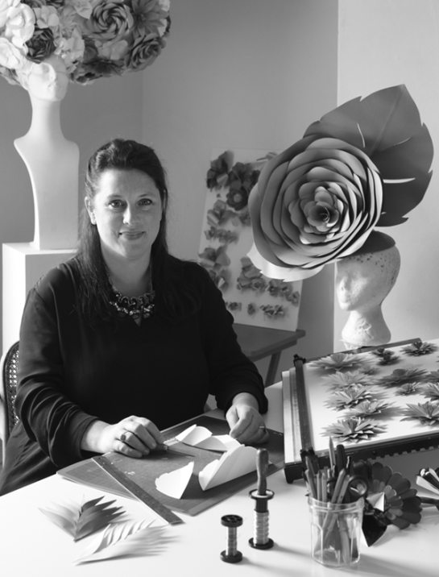

1. Скульптор из США - Шэр Кристофер (Shez Christopher).

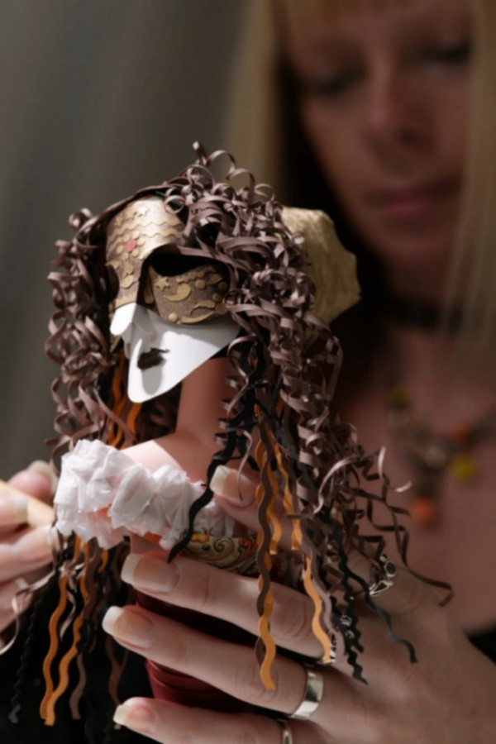

Свои художественные образы она делает целиком из бумаги и не использует клей в своих композициях. Она разработала и добавила в основные лекало замки – крепления, с помощью которых и соединяются детали его конструкции. Оригинальность и совершенность ее скульптур востребована. Многие художественные галереи мира приглашают художника для участия в выставочных экспозициях. Над своим шедевром из бумаги «Замок на воде» она трудилась около 4 лет (размер ею 2,4*1,8*1 м).

Обучение учащихся на отделение изобразительного искусства находит разнообразные формы выражения:

* изображение на плоскости и в объеме;
* декоративной и конструктивной работы;
* восприятия явлений действительности и произведение искусства;
* обсуждение работ товарищей и результатов коллективного творчества;
* изучение художественного наследия;
* подбор иллюстративного материала к изучаемым темам.

Для того чтобы занятия были интересными и разнообразными в программу включены разнообразные задания, выполняемые в технике бумагопластика. Художественные знания и навыки, получаемые учащимися, закрепляются и пополняются в процессе изготовления различных изделий. В обучении технологии по работе с бумагой важную роль играют наглядные пособия. Правильное использование наглядности на уроках изобразительного искусства формирует чёткие пространственные понятия, развивает воображение и мышление, помогает в анализе конкретных явлений и обобщений, применяемых в практике. Помогает развитию, более прочному усвоению материала. Варианты наглядных пособий могут быть разными: иллюстрации, репродукции разных авторов, таблицы, схемы и чертежи и так далее. Они должны соответствовать возрасту учащихся. Создавая, например, наглядные пособия по работе с бумагой нужно определить последовательное выполнение задания размещение предмета на листе, схема его на листе, подготовка бумаги, создание формы характерной для композиции и так далее. Роль наглядных пособий очень велика без наглядности обучающимся будет труднее усвоить и осознать даваемый им материал.

Программа

«Бумажная пластика»

Пояснительное записка.

Работая над методической разработкой «Театр бумажной пластики», изучая литературу исследования учёных и педагогов, работы художников достигших больших результатов именно в этом виде декоративно-прикладного искусства, я поняла, что необходима программа по этому виду техники. Причин здесь несколько:

* Программа разовьет у обучающихся художественно - конструкторские и изобразительные способности, творческое индивидуальное нестандартное мышление.
* Программа даст возможность чувствовать и создавать гармонию не только в художественном творчестве, но и в жизненной ситуации, в любой сфере деятельности – и в отношениях с людьми, и с окружающим миром.
* Способность бумаги сохранять придаваемую ей форму дает возможность делать вполне нужные предметы кроме забавных подделок.
* Работа с бумагой – познавательна, где обучающийся может проявить свою индивидуальность, воплотить свой замысел в реальность и ощутить удовлетворение от такого вида творчества.
* Занятия бумажной пластикой научат читать простейшие схемы – чертежи. Обучающиеся будут способны чувствовать пространственную среду. Овладею основными способами изображения на листе и будут иметь начальные практические навыки конструирования.
* При работе в технике «бумажная пластика» вырабатываются такие качества как трудолюбие и усидчивость, умение самостоятельно мыслить и анализировать, а это немаловажный фактор формирования личности обучающихся.

Постигая универсальный характер бумаги через открытие её поразительных качеств, знакомясь с казалось бы, самыми простыми поделками из неё, обучающиеся готовятся к более сложным и трудоемким конструкциям интересным изделиям. Таким образом, приобретают навыки не только конструкторской и учебно - последовательской работы, ну и опыт работы в коллективе, умение воспринимать другую точку зрения и выслушивать её.

**Условия программы.**

* Стиль общения преподавателя с обучающимися на основе личностно - ориентированной модели.
* Программа, как единое целое в обучении, труде и игре,что обеспечит единое решение познавательных, практических и игровых задач.
* Игровая форма занятий дает возможность для раскрытия творческой деятельности, что несомненно приведёт к созданию оригинальных творческих работ.
* Создание в коллективе комфортной, доброжелательной обстановки будет способствовать выявлению индивидуальности учащихся.

**Цель программы** - создать условия для самореализации ребенка в творчестве, воплотить в художественной работе собственные неповторимые черты, своей индивидуальности.

**Задачи программы.**

Обучающие:

* закрепить и расшить знания, полученные на уроках трудового обучения, изобразительного искусства и способствовать их систематизации;
* ознакомить с основами знаний в области композиции, формообразования, цветоведения и декоративно-прикладного искусства;
* продолжить формировать образное, пространственное мышление и умение выразить свою мысль с помощью эскиза, рисунка, объемных форм;
* совершенствовать умения и формировать навыки работы нужными инструментами и приспособлениями при обработке бумаги и других материалов;
* приобрести навыки учебно-исследовательской работы.

Воспитательные:

* осуществлять трудовое, политехническое и эстетическое воспитание школьников;
* воспитывать в детях любовь к родной стране, ее природе и людям;
* добиться максимальной самостоятельности детского творчества;

Развивающие:

* пробудить любознательность в области народного, декоративно-прикладного искусства, технической эстетики, архитектуры;
* развивать смекалку, изобретательность и устойчивый интерес к творчеству художника, дизайнера;
* развивать умение ориентироваться в проблемных ситуациях;
* развивать способность к синтезу и анализу, гибкость и мобильность в поисках решений и генерирования идей.

Структура программы подразумевает три этапа, освоения художественно-творческой деятельности. Каждый этап предусматривает занятия по основным видам декоративно-прикладного искусства, связанным с использованием бумаги: аппликация, оригами, конструирование и моделирование из бумаги и картона, лепка из бумаги, бумагокручение, бумагопластика.

Программа составлена по принципу последовательного усложнения техники выполнения моделей, как в целом по курсу, от раздела к разделу, так и внутри каждого раздела от первых до последних моделей. Поэтому программа может быть предложена для детей разных возрастов - от 1-го класса до 8-го. Она развивается “по спирали”, т.е. основные положения программы, последовательность разделов и их содержание остаются для детей всех возрастных групп одинаковыми, изменяется степень сложности выполнения задания.

По этой программе можно заниматься из года в год, преемственно и последовательно расширяя и углубляя свои знания и умения.

Если младшие обучающиеся только осваиваются с карандашом, линейкой и ножницами, то старшие ребята уже применяют элементы черчения и геометрии.

Если малыши работают по готовым выкройкам-развёрткам, то старшие ребята сами составляют выкройки-развёртки и сами создают объемные модели.

1 этап (1 год обучения) - знакомство с материалом, правилами работы; организация рабочего места; освоение отдельных простейших трудовых процессов (сгибание листа, разметка контура по шаблону, по линейке, работа с ножницами), знакомство с простейшими технологическими картами.

2 этап (2 год обучения) - повторение и закрепление полученных ранее знаний, введение элементов самостоятельной деятельности как во время практических работ по изготовлению того или иного изделия, так и при анализе трудового задания. Его планирования, организации, контроля трудовой деятельности, т.е. на занятии создаются условия, позволяющие детям (под руководством учителя) самостоятельно творчески искать пути решения поставленной перед ними задачи; усложнение при работе со схемами, технологическими картами.

3 этап (3 год обучения) - повышение требований к самостоятельному применению знаний, полученных ранее; доведение до уровня привычки правила никогда не приступать к резанию, сгибанию, прокалыванию и другим операциям, без предварительного выполнения разметки материала; самостоятельное создание и выполнение творческих заданий, проектов.

Особенность образовательной программы:

• теоретический материал тесно связан с практическим его применением и преподаётся с опорой на житейский опыт учащихся;

• в течение всего курса осуществляется интегрированная связь с черчением, геометрией, изобразительной деятельностью, математикой;

• в модуле «Оригами» берется за основу понятие «базовые формы», раскрываются теоретические, практические знания на каждый год обучения, прилагаются перечень тем с использованием базовых форм. Знакомство с основными базовыми формами (б/ф) оригами осуществляется в три этапа:

1 этап (1 год обучения) – простейшие базовые формы;

2 этап (2 год обучения) – базовые формы «средней сложности»;

3 этап (3 год обучения) – сложные «базовые формы».

• при проведении учебных занятий активно используются технологии дифференцированного, игрового обучения. Широкое использование таблиц поэтапного изготовления изделия, карточек с индивидуальными, творческими заданиями даёт возможность неуспевающему вместе с основной группой ребят ученику подобрать индивидуальный темп выполнения работы или, наоборот, экономить время. Использование игровых заданий, ребусов, головоломок повышает мотивацию детей к занятиям, развивает познавательную активность.

• предусмотрено знакомство с нетрадиционным способом выполнения в технике лепка из бумаги и подробное его изучение. Включены занятия-эксперименты, где в роли помощника или руководителя выступают сами ребята. Экспериментаторская работа, заключающаяся в поиске различных технологий изготовления заданного изделия (3 год обучения) как во время занятий, так и вне занятий (домашнее задание).

Для воспитания и развития навыков творческой работы обучающихся.

Основные методы программы:

1) объяснительно-иллюстративные (демонстрация поделок, иллюстрации, работа по таблицам);

2) репродуктивных (работа по образцам);

3) частично-поисковых (выполнение вариативных заданий);

4) творческие (творческие задания, эскизы, проекты);

5) исследовательские (исследование свойств бумаги, картона, красок, а так же других материалов для работы в объёме).

Нетрадиционные формы проведения занятий:

а) экскурсии в краеведческий музей и на природу (поход в тундру);

б) урок-игра «Город мастеров» и т.д.;

в) урок-сказка;

г) чаепитие;

д) открытые уроки «День открытых дверей»;

е) соревнования;

ж) урок-эксперимент и т.д.

Дидактическое обеспечение программы:

а)наглядные пособия, образцы изделий; изготовленные обучающимися;

б) Слайды, видео-аудио пособия;

в) Иллюстрации изделий мастеров;

г) Схемы изготовления изделий, технологические карты;

д) Индивидуальные карточки.

Характеристика ожидаемых результатов.

1 год обучения

В результате обучения в творческом объединении в течение полного учебного года по программе 1-го года обучения предполагается, что обучающиеся получают следующие основные знания и умения:

познакомятся со свойствами и возможностями бумаги как материала для художественного творчества;

познакомятся с основами знаний в области композиции, формообразования, цветоведения;

овладеют основными приемами работы с бумагой: складывание, сгибание, вырезание, гофрирование, склеивание;

научатся последовательно вести работу (замысел, эскиз, выбор материала и способов изготовления, готовое изделие);

научатся работать нужными инструментами и приспособлениями;

познакомятся с основными видами работ из бумаги (вырезки, плетения, оригами, аппликация, объемное конструирование);

научатся сознательно использовать знания и умения, полученных на занятиях для воплощения собственного замысла в бумажных объемах и плоскостных композициях.

Кроме того, обучающиеся получат дополнительные сведения о месте и роли декоративно-прикладного искусства в жизни человека, о некоторых народных промыслах, об истории их возникновения и развития.

В результате обучения в течение полного учебного года по программе 2-го года обучения предполагается, что обучающиеся получают следующие основные знания и умения:

расширят знания в области композиции, формообразования, цветоведения;

продолжат знакомиться с народным декоративно-прикладным искусством;

научатся самостоятельно решать вопросы конструирования и изготовления бумажных (выбор материалов, способов обработки, умения планировать, осуществлять самоконтроль);

научатся в доступной форме подчеркивать красоту материалов, форм, конструкций при создании авторских проектов;

научатся вести поисковую работу по подбору книг, репродукций, рассказов о декоративно прикладном искусстве.

В результате обучения в течение полного учебного года по программе 3-го года обучения предполагается, что обучающиеся получают следующие основные знания и умения:

расширят свои знания в области композиции, цветоведения, формообразования;

овладеют основными техническими приемами макетирования;

изучат приемы пластической проработки поверхности и ее трансформации в объемные элементы;

познакомятся с основными понятиями композиционного построения объекта - композиционным моделированием;

научатся моделировать различные геометрические тела;

научатся делать макеты с использованием качественно различных элементов, объединенных в одной композиции, передавая в объемно-пространственных формах и цвете настроение, ощущения, создавая художественный образ пространства определенного назначения;

освоят основные приемы учебно-исследовательской деятельности в рамках разработки творческих проектов.

Отличия образовательной программы «Бумажная пластика» от аналогичных или смежных по профилю деятельности программ:

• комплексный подход к содержанию, объединение нескольких видов декоративно-прикладного искусства (аппликация, оригами, лепка из бумаги, конструирование…) по главному признаку - «бумага»;

• опережающее знакомство с первоначальными знаниями по черчению, геометрии, математике;

• включение в содержание элементов национально-регионального компонента;

• использование технологий дифференцированного обучения;

Обеспечение программы.

1. Прохождение программы предполагает овладение учащимися комплексом знаний, умений и навыков, обеспечивающих в целом ее практическую реализацию.

2. Программа предполагает работу с детьми в форме занятий, совместной работе детей с педагогом, а так же их самостоятельной творческой деятельности. Место педагога в деятельности по обучению детей, работе с бумагой, меняется по мере развития интереса и овладения детьми навыками конструирования. Основная задача на всех этапах освоения программы - содействовать развитию инициативы, выдумки и творчества детей в атмосфере эстетических переживаний и увлеченности, совместного творчества взрослого и ребенка.

3. Программа предусматривает преподавание материала по "восходящей спирали", то есть периодическое возращение к определенным темам на более высоком и сложном уровне.

4. Все задания соответствуют по сложности детям определенного возраста. Это гарантирует успех каждого ребенка и, как следствие, воспитывает уверенность в себе.

5. Предполагаются игры-упражнения, упражнения по цветоведению, задания, обогащающие словарный запас детей. Информативный материал, небольшой по объему, интересный по содержанию, дается как перед конструированием различных изделий, так и во время работы. Готовые поделки обыгрываются, используются для создания сложных композиций на темы литературных произведений, для сюжетно-образной игры.

6. Выполнение творческих заданий на темы сказок служат развитию воображения и фантазии у ребят, позволяют не только выявлять индивидуальные творческие возможности, но и решать нравственно-этические задачи в образной форме.

7. При выполнении задания перед учащимися ставится задача определить назначения своего изделия. Эта установка дисциплинирует обучающихся, дает хороший осознанный подход к решению и чисто пластических задач объемной формы.

8. С первых же занятий дети приучаются работать по плану: 1) эскиз, 2) воплощение в материале, 3) выявление формы с помощью декоративных фактур.

9.Программа ориентирует обучающихся на творчество, самостоятельность в поисках композиционных решений в выборе способов приготовления поделок.

10. Коллективные работы незаменимы для объединения коллектива, разработки творческих проектов, приобретения коммуникативных навыков, для естественного детского обмена опытом в атмосфере дружбы и доверия, открытости, развития толерантности.

11. Программа предусматривает посещение выставок в районе, округе и городе, участие в конкурсах и выставках. Это является стимулирующим элементом, необходимым в процессе обучения.

СОДЕРЖАНИЕ ПРОГРАММЫ.

1 год обучения

Тема №1. Вводное занятие. Инструктаж по технике безопасности (2 часа)

Теория (1ч.)

Ознакомление обучающихся с режимом работы объединения, с содержанием предстоящей работы. Организационные вопросы. Безопасность труда и правила личной гигиены.

Практика (1ч.)

Тесты на выявление неординарности мышления детей.

Формы занятий: урок-экскурсия.

Тема №2. Из истории бумаги .Виды и свойства бумаги. (2ч.)

Краткие сведения из истории возникновения и развития бумажного производства, знакомство с видами бумаги; направлениями бумажной пластики. Демонстрация изделий, выполненных из бумаги и картона. Показ слайдов, видеофильмов: значение изделий из бумаги и картона в быту, в жизни современного человека, в интерьере.

Теория (1ч.)

Практика (1ч.)

Лабораторная работа

Тема № 3. Основные приемы работы с бумагой (3ч)

Знакомство с такими понятиями и операциями как: «складка», «линия сгиба», «перегнуть», «согнуть», «вогнуть», «отрезать», «надрезать», «вставить одну деталь в другую», «оторвать (надорвать)».

Формы занятий: экскурсия, урок-сказка, открытый урок, урок-игра, соревнование, викторина.

Методическое обеспечение: использование объяснительно-иллюстративных, исследовательских и репродуктивных методов и приемов обучения.

Дидактическое обеспечение: образцы изделий, наглядные пособия, слайды, аудио-видео пособия, иллюстрации изделий мастеров, схемы изготовления изделий.

Тема№4. Окраска и декоративная обработка бумаги. Цветоведение. (6ч.)

Теория (2ч)

Виды декорирования. Цветовой круг.

Практика (4ч.)

Окрашивание бумаги различными методами.

Тема №5. Плоскостные композиции из бумаги (24ч)

Примерные темы:

1.Аппликация- 16ч. Аппликация в течение года по всем направлениям бумажной пластики.

Приемы оформления изделий из бумаги.

Знакомство с приемами оформления изделий из бумаги и картона с помощью аппликации

2. Художественное вырезание- 4ч.

3. Мозаика из бумаги- 4ч.

Тема№6. Оригами

«Оригами» (с японского – сложенная бумага). Древняя японская техника (искусство) складывания бумаги, характерные особенности оригами. История возникновения и развития оригами. Демонстрация изделий, выполненных в технике оригами (неизвестных и всем известных, так как: кораблик, самолетик, лягушка и т.д.).

Демонстрация базовых форм (б\ф) и знакомство с техникой их выполнения и техникой выполнения фигурок, основанных на этих базовых формах. Выполнение фигурок, основанных на этих базовых формах.

Примерный перечень тем:

Вводное занятие: знакомство с искусством оригами и с понятием «Базовые формы (б\ф)»

Б\ф «треугольник»

Б\ф «воздушный змей»

Б\ф «дверь»

Б\ф «блинчик»

Б\ф «двойной треугольник»

Тема №7. Бумагопластика или объемное конструирование (11 часов)

Теория (3ч.)

Знакомство с разделом бумажной пластики и его понятиями: длина, высота, ширина, объем, плоскость. Демонстрация изделий и знакомство с техникой (способом их выполнения).

Практика (8ч.)

Знакомство с новыми операциями: разметка по линейке, умение сравнивать с образцом и т.д. (анализ, синтез). Знакомство с техникой выполнения изделий, основой которых являются геометрические фигуры и тела (цилиндр, параллелепипед). Выполнение правил безопасности труда и личной гигиены.

Примерный перечень тем:

1. Вводное занятие: знакомство с инструментами для работы с бумагой. Правила организации рабочего места.

2. Соединение деталей из бумаги и картона с помощью клея и др. способами

3. Изготовление изделий, основой которых являются геометрические фигуры и тела (конус).

4. Разметка заготовки с помощью шаблона.

5. Закрепление умений обработки бумаги.

Итоговое занятие: выставка внутри объединения «Бумажная пластика»

Формы занятий: экскурсия, урок-сказка, открытый урок, урок-игра, соревнование, викторина.

Методическое обеспечение: использование объяснительно-иллюстративных, исследовательских и репродуктивных методов и приемов обучения.

Дидактическое обеспечение: образцы изделий, наглядные пособия, слайды, аудио-видео пособия, иллюстрации изделий мастеров, схемы изготовления изделий.

Тема № 8. «Бумажные кружева» (5 часов)

Теория (2ч.)

История техники «Бумажные кружева», ее особенности.

Знакомство с двумя способами изготовления изделий в технике «Бумажные кружева».

Безопасность труда.

Практика (3ч.)

Изготовление простых узоров и орнаментов. Вырезание украшений.

Примерный перечень тем

Вводное занятие: знакомство с историей возникновения техники «Бумажные кружева», с инструментами и материалами необходимыми для выполнения данной техники. Правила организации рабочего места.

Знакомство с техникой изготовления изделий. Изготовление изделий сложной конструкции.

Формы занятий: экскурсия, урок-сказка, открытый урок, урок-игра, соревнование, викторина.

Методическое обеспечение: использование объяснительно-иллюстративных, исследовательских и репродуктивных методов и приемов обучения.

Дидактическое обеспечение: образцы изделий, наглядные пособия, слайды, аудио-видео пособия, иллюстрации изделий мастеров, схемы изготовления изделий.

Тема № 9. Изготовление поделок из бумаги и других различных материалов (10ч.)

Тема № 10. Выставка. Праздник. (2ч)

Итоговое занятие: выставка внутри объединения «Пластика бумаги».

Тема № 11. Заключительное занятие (1ч.)

Содержание второго года обучения

Тема №1. Вводное занятие.

Инструктаж по технике безопасности (3 часа)

Теория (1ч.)

Тема №2. . Из истории бумаги .Виды и свойства бумаги. (3ч.)

Продолжение знакомства с историей возникновения и развития бумажного производства с видами бумаги; направлениями бумажной пластики. Демонстрация изделий из бумаги и картона, с техникой выполнения которых дети будут знакомиться в течение года. Ознакомление кружковцев с режимом работы кружка. Организационные моменты. Правила техники безопасности.

Практика (2ч.)

Повторение ранее пройденного материала. Самостоятельная работа на «Свободную тему». Устный опрос по правилам техники безопасности.

Формы занятий: урок-экскурсия

Тема №3. . Основные приемы работы с бумагой (3ч)

Тема №4. . Окраска и декоративная обработка бумаги. Цветоведение. (3ч.)

Тема №3. Конструирование и моделирование из бумаги и картона (57 часов)

Теория (14ч.)

Знакомство с основами чертежа (линии, размеры), с его элементами и особенностями (фронтальный вид). Планирование и организация рабочего места.

Практика (43ч.)

Основные технологические операции: разметка материалов с помощью шаблонов, линейки и угольника; обработка их различными, ручными инструментами (резание, прокалывание, сгибание, складывание и т.д.). Соединение деталей или сборка различных изделий с помощью клея, ниток, проволоки, винтов, гаек и т.д.

Примерный перечень тем:

Вводное занятие: повторение, обобщение, закрепление знаний, полученных ранее при обработке бумаги и картона.

Разметка с помощью шаблона сложного контура.

Приемы разметки с помощью линейки.

Чертеж. Первоначальное знакомство с особенностями и элементами чертежа.

Соединение деталей из бумаги с помощью ниток и проволоки.

Закрепление знаний и умений обработки бумаги и картона.

Итоговое занятие: выставка внутри объединения «Пластика бумаги», участие в выставках ЦДТ.

Формы занятий: экскурсия, урок-сказка, открытый урок, урок-игра, соревнование, викторина, конкурс, урок-эксперимент.

Методическое обеспечение: использование репродуктивных, частично-творческих и исследовательских методов и приёмов обучения.

Дидактическое обеспечение: образцы изделий, наглядные пособия, слайды, аудио-видео пособия, иллюстрации изделий мастеров, схемы изготовления изделий, индивидуальные карточки, технологические карты.

Тема № 5. Плоскостные композиции из бумаги (30ч)

1.Аппликация- 9ч. Аппликация в течение года по всем направлениям бумажной пластики

Знакомство с приемами оформления изделий из бумаги и картона с помощью аппликации. Использование приемов аппликации по всем разделам

2. Художественное вырезание- 7ч.

3. Мозаика из бумаги- 6ч.

Тема №6 Оригами (9 часов)

Теория (1ч.)

Продолжение знакомства с историей возникновения и развития древней и японской техники складывания из бумаги – «оригами», с ее характерными особенностями. Знакомство с такими понятиями как: «складка-молния», «тянуть-тащить», «невидимая или воображаемая линия», «равные углы», «вогнутый угол».

Практика (8ч.)

Формирование умений и навыков: деление квадратного и прямоугольного места на равные части (четное и нечетное кол-во частей) двумя способами. Складывание новых базовых форм (усложн). Складывание фигурок, основанных на данных базовых формах. Складывание фигурок, основой которых являются базовые формы. Повторение пройденного материала.

Примерный перечень тем:

Вводное занятие: повторение ранее пройденного материала.

Б\ф «двойной треугольник»

Б\ф «двойной квадрат»

Б\ф «Рыбья складка»

Б\ф «катамаран»

Фигурки оригами, основой которых не являются базовые формы.

Итоговое занятие: выставка внутри объединения «Пластика бумаги», участие в выставках ЦДТ.

Формы занятий: экскурсия, урок-сказка, открытый урок, урок-игра, соревнование, викторина, конкурс, урок-эксперимент.

Методическое обеспечение: использование репродуктивных, частично-творческих и исследовательских методов и приёмов обучения.

Дидактическое обеспечение: образцы изделий, наглядные пособия, слайды, аудио-видео пособия, иллюстрации изделий мастеров, схемы изготовления изделий, индивидуальные карточки, технологические карты.

Тема №7. Бумагопластика или объемное конструирование (11 часов)

Примерный перечень тем:

Поделки из полосок бумаги- 7 ч.

Объемные изделия из геометрических форм- 3ч.

Объемные игрушки из бумаги- 15ч.

Объемные рамки- 6ч.

Тема № 8. «Бумажные кружева» (5 часов)

Теория (2ч.)

История техники «Бумажные кружева», ее особенности.

Знакомство с двумя способами изготовления изделий в технике «Бумажные кружева».

Безопасность труда.

Практика (3ч.)

Изготовление простых узоров и орнаментов. Вырезание украшений.

Примерный перечень тем

Вводное занятие: знакомство с историей возникновения техники «Бумажные кружева», с инструментами и материалами необходимыми для выполнения данной техники. Правила организации рабочего места.

Знакомство с техникой изготовления изделий. Изготовление изделий сложной конструкции.

Формы занятий: экскурсия, урок-сказка, открытый урок, урок-игра, соревнование, викторина.

Методическое обеспечение: использование объяснительно-иллюстративных, исследовательских и репродуктивных методов и приемов обучения.

Дидактическое обеспечение: образцы изделий, наглядные пособия, слайды, аудио-видео пособия, иллюстрации изделий мастеров, схемы изготовления изделий.

Тема № 9. Изготовление поделок из бумаги и других различных материалов (10ч.)

Тема № 10. Выставка. Праздник. (2ч)

Итоговое занятие: выставка внутри объединения «Пластика бумаги».

Тема № 11. Заключительное занятие (1ч.)

Содержание третьего года обучения

Тема №1. Вводное занятие- 4ч.

Инструктаж по технике безопасности

Тема №2. . Из истории бумаги .Виды и свойства бумаги. (4ч.)

Теория (2ч.)

Знакомство с новыми фактами истории возникновения и развития искусств, связанных с использованием бумаги. Примерный перечень изделий и тем, с которыми ребята познакомятся в течение года. Безопасность труда и правила личной гигиены.

Практика (2ч.)

Повторение ранее пройденного материала. Парный устный опрос по правилам техники безопасности. Творческая работа на «Свободную тему».

Формы занятий: урок-экскурсия.

Тема №3. Конструирование и моделирование из бумаги и картона (57 часов)

Теория (7ч.)

Повторение и закрепление знаний детей о «чертеже» и его особенностях. Знакомство с приемами творческой деятельности, технология создания эскиза.

Практика (23ч.)

Планирование, разметка, резание бумаги ножницами, складывание, соединение деталей из бумаги и картона. Коллективное планирование предстоящей работы. Самоконтроль. Планирование и организация рабочего места. Обозначение линий сгиба на развертках, контроль деталей (изделий) с помощью линейки. Самостоятельное создание эскизов, выполнение творческих работ.

Примерный перечень тем

Вводное занятие: продолжение знакомства с «чертежом» и линиями чертежа.

Изготовление изделий, основой которых являются геометрические фигуры и тела (цилиндр, конус, параллелепипед и т.д.).

Закрепление, обобщение и повторение знаний и умений обработки бумаги и картона, приобретенных детьми раннее.

Разметка с помощью шаблона сложного контура с внутренними углами.

Создание творческих проектов и требования к ним.

Итоговое занятие: выставка внутри объединения «Пластика бумаги», участие в выставках ЦДТ, города, округа, региона.

Формы занятий: экскурсия, открытый урок, урок-игра, соревнование, викторина, конкурс, урок-эксперимент, ролевая игра.

Методическое обеспечение: использование творческих и исследовательских методов и приемов обучения.

Дидактическое обеспечение: образцы изделий, наглядные пособия, слайды, аудио-видео пособия, иллюстрации изделий мастеров, схемы изготовления изделий, индивидуальные карточки, технологические карты.

Тема № 4. Окраска и декоративная обработка бумаги. Цветоведение. (3ч.)

Тема №3. Конструирование и моделирование из бумаги и картона (57 часов)

Теория (14ч.)

Знакомство с основами чертежа (линии, размеры), с его элементами и особенностями (фронтальный вид). Планирование и организация рабочего места.

Практика (43ч.)

Основные технологические операции: разметка материалов с помощью шаблонов, линейки и угольника; обработка их различными, ручными инструментами (резание, прокалывание, сгибание, складывание и т.д.). Соединение деталей или сборка различных изделий с помощью клея, ниток, проволоки, винтов, гаек и т.д.

Примерный перечень тем:

Вводное занятие: повторение, обобщение, закрепление знаний, полученных ранее при обработке бумаги и картона.

Разметка с помощью шаблона сложного контура.

Приемы разметки с помощью линейки.

Чертеж. Первоначальное знакомство с особенностями и элементами чертежа.

Соединение деталей из бумаги с помощью ниток и проволоки.

Закрепление знаний и умений обработки бумаги и картона.

Итоговое занятие: выставка внутри объед-нения «Бумажная пластика », участие в выставках.

Формы занятий: экскурсия, урок-сказка, открытый урок, урок-игра, соревнование, викторина, конкурс, урок-эксперимент.

Методическое обеспечение: использование репродуктивных, частично-творческих и исследовательских методов и приёмов обучения.

Дидактическое обеспечение: образцы изделий, наглядные пособия, слайды, аудио-видео пособия, иллюстрации изделий мастеров, схемы изготовления изделий, индивидуальные карточки, технологические карты.

Тема № 5. Плоскостные композиции из бумаги (30ч)

1.Аппликация- 9ч. Аппликация в течение года по всем направлениям бумажной пластики

Знакомство с приемами оформления изделий из бумаги и картона с помощью аппликации. Использование приемов аппликации по всем разделам

2. Художественное вырезание- 7ч.

3. Мозаика из бумаги- 6ч.

Итоговое занятие: выставка внутри объединения «Пластика бумаги», участие в выставках.

Формы занятий: экскурсия, урок-сказка, открытый урок, урок-игра, соревнование, викторина, конкурс, урок-эксперимент, ролевая игра.

Методическое обеспечение: использование творческих и исследовательских методов и приемов обучения.

Дидактическое обеспечение: образцы изделий, наглядные пособия, слайды, аудио, видео пособия, иллюстрации изделий мастеров, схемы изготовления изделий, индивидуальные карточки, технологические карты.

Теория (3ч.)

Понятие «Композиция», требования к её построению.

Композиционное равновесие.

Практика (15ч.)

Использование приемов аппликации по всем разделам.

Тема №6. Оригами (6 часов)

Теория (2ч.)

Знакомство с новыми фактами из истории возникновения и развития Оригами. Знакомство с такими понятиями как: «линия сгиба долиной», «линия сгиба горкой», «двойная складка». Знакомство с такими понятиями как: «рыбья складка», «лягушачья складка», с техникой их выполнения.

Практика (4ч.)

Знакомство с техникой выполнения фигурок, основанных на этих базовых формах и изделий, основой которых не являются базовые формы. Повторение раннее пройденного материала. Создание собственных моделей фигурок с использованием знакомых базовых форм и самостоятельное их украшение.

Примерный перечень тем

Вводное занятие: повторение ранее пройденного материала.

Б\ф «катамаран»

Б\ф «птичья складка»

Б\ф «лягушачья складка»

Фигурки оригами, основами которых являются различные геометрические фигуры.

Фигурки оригами, основой которых не являются базовые формы.

Итоговое занятие: выставка внутри объединения «Пластика бумаги», участие в выставках ЦДТ, города, округа, региона.

Формы занятий: экскурсия, урок-сказка, открытый урок, урок-игра, соревнование, викторина, конкурс, урок-эксперимент, ролевая игра.

Методическое обеспечение: использование творческих и исследовательских методов и приемов обучения.

Дидактическое обеспечение: образцы изделий, наглядные пособия, слайды, аудио-видео пособия, иллюстрации изделий мастеров, схемы изготовления изделий, индивидуальные карточки, технологические карты.

Тема №7. Бумагопластика или объемное конструирование (11 часов)

Примерный перечень тем:

Поделки из полосок бумаги- 7 ч.

Объемные изделия из геометрических форм- 3ч.

Объемные игрушки из бумаги- 15ч.

Объемные рамки- 6ч.

Тема № 8. «Бумажные кружева» (5 часов)

Теория (2ч.)

История техники «Бумажные кружева», ее особенности.

Знакомство с двумя способами изготовления изделий в технике «Бумажные кружева».

Безопасность труда.

Практика (3ч.)

Изготовление простых узоров и орнаментов. Вырезание украшений.

Примерный перечень тем

Вводное занятие: знакомство с историей возникновения техники «Бумажные кружева», с инструментами и материалами необходимыми для выполнения данной техники. Правила организации рабочего места.

Знакомство с техникой изготовления изделий. Изготовление изделий сложной конструкции.

Формы занятий: экскурсия, урок-сказка, открытый урок, урок-игра, соревнование, викторина.

Методическое обеспечение: использование объяснительно-иллюстративных, исследовательских и репродуктивных методов и приемов обучения.

Дидактическое обеспечение: образцы изделий, наглядные пособия, слайды, аудио-видео пособия, иллюстрации изделий мастеров, схемы изготовления изделий.

Тема № 9. Изготовление поделок из бумаги и других различных материалов (10ч.)

Тема № 10. Выставка. Праздник. (2ч)

Итоговое занятие: выставка внутри объединения «Пластика бумаги».

Тема № 11. Заключительное занятие (1ч.)

ПЕРЕЧЕНЬ ОСНОВНЫХ ПОНЯТИЙ

1 год обучения

Рабочее место, материал, инструмент.

Композиция, план.

Полотна, ножницы, шаблон, угольник.

Плоскость, фигура, складка, базовая форма, квадрат, сторона, угол, вершина, диагональ, центр.

Разметка, складывание, сгибание, надрезание, прорезание.

Аппликация, складывание, оригами, конструирование и моделирование из бумаги и картона.

2 год обучения

Шкала, линейка, длина, ширина, овал, высота.

Сектор, дуга, развертка, чертеж, размер, линия.

Схема, таблица.

3 год обучения

Цилиндр, конус, параллелепипед. Чертеж, выносные, линии, размерные линии, основная (сплошная, толстая) линия, сплошная тонкая линия, штрих пунктирная линия, пунктирная линия и другие линии чертежа.

Примечание: количество часов в тематическом плане может быть изменено.

Список используемой литературы:

1. Афонькин С.Ю., Афонькина Е.Ю. Уроки оригами в школе и дома. - «Аким», 1997.

2. А.П.Врона, Е.Г.Лапина, В.Н.Пузанов. Макетные материалы и их применение. Бумага. Подготовительные и вспомогательные работы.- "Техническая эстетика", 1985г., N4

3. Б.Г. Гагарин Конструирование из бумаги, «ЦК Компартии Узбекистана», Ташкент, 1988

4. В.В. Гончар Игрушки из бумаги, «Аким», М., 1997.

5. Н. Докучаева Мастерим бумажный мир, «Диамант», СПб, 1997.

6. Ю.Г.Дорожин Простые узоры и орнаменты, «Мозаика-синтез», М, 1999.

7. Джун Джексон. Поделки из бумаги. - "Росмэн", Москва 1996г.

8. Игрушки из бумаги. - Санкт-Петербург: Кристалл, 1997.

9. Н.В.Калмыкова, И.А.Максимова. Макетиров-е из бумаги и картона. "Универ.", Москва 2000

10. О.В. Корчинова Декоративно-прикладное творчество в детских дошкольных учреждениях, «Феникс», Ростов-на-Дону, 2002.

11. Н.Г. Мейстер Бумажная пластика, «Астрель», М., 2001.

12. Н.Г. МейстерЛепим из бумаги, «Академия, Ко», Ярославль, 2002.

13. Оригами. Искусство складывания из бумаги. - Москва, Японская Ассоциация оригами, Московский Центр оригами, 1995.

14. Поделки папье-маше: Бумажные цветы. Пер. с англ. Л.Я. Гальперштейна. – М.: Росмэн, 1996.

15. В.Н.Полунина. Искусство и дети. - "Просвещение", Москва 1982г.

16. Русские народные сказки: Приложение к журналу «Оригами». – М.: Аким, 1997, 1998.

17. Самоделки из бумаги. Просто и доступно: 50 моделей Роберта Нила. - М.: Дрофа, 1995.

18. Селевко Г.К. Технологии развивающего обучения. / Школьные технологии 1997. - №4.

19 .Тарабарина И. Оригами и развитие ребенка: Популярное пособие для родителей и педагогов. - Ярославль: ООО «Академия развития», 1996.

**Методическое пособие.**

**Часть I.**

Методическое пособие часть I.

Разработанное мной методическое пособие включает наглядный материал по разной техники бумажной пластики, являющиеся образцами для будущего творчества обучающихся и достижения мастерства в этом направлении изобразительного искусства.

Методическое пособие часть II.

Это результаты практической работы уже наших учащихся разных годов обучения. На основе полученных знаний, умений и навыков демонстрирую работы, выполненные на уроках нашей школе.

Приложение I.

Приложение II.

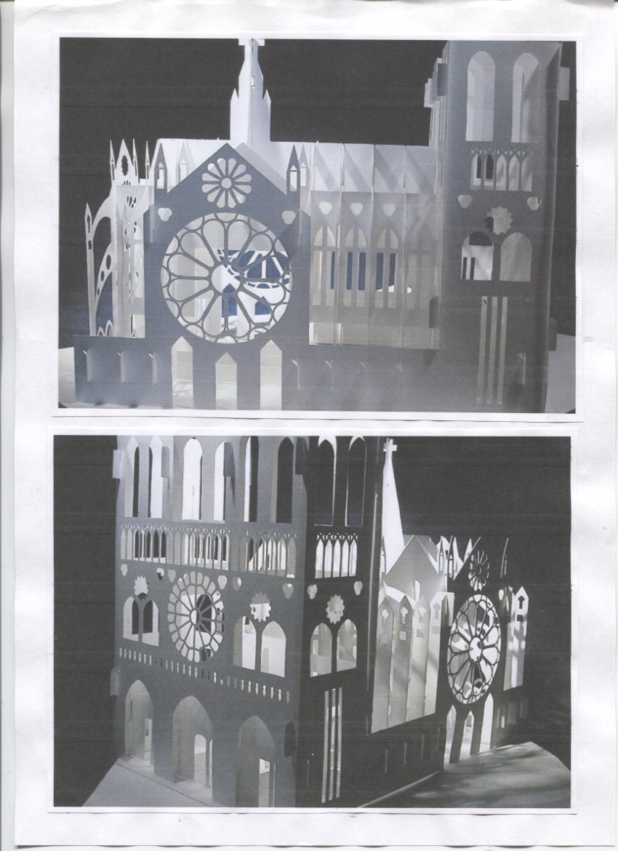

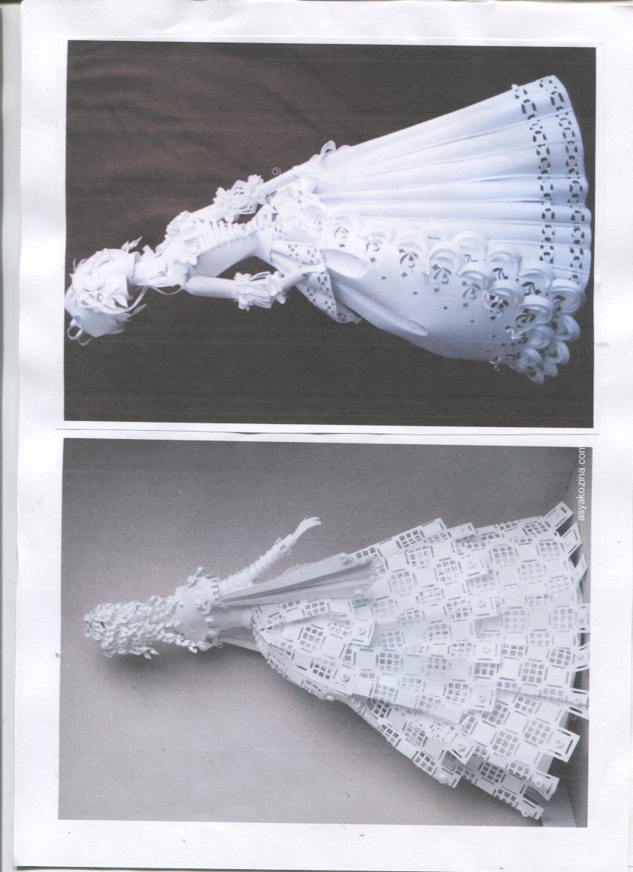

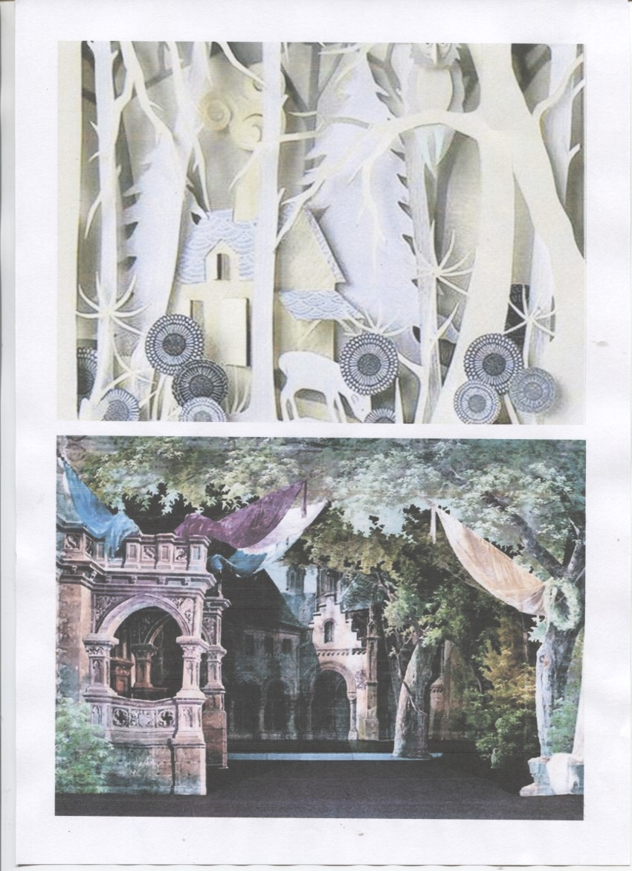

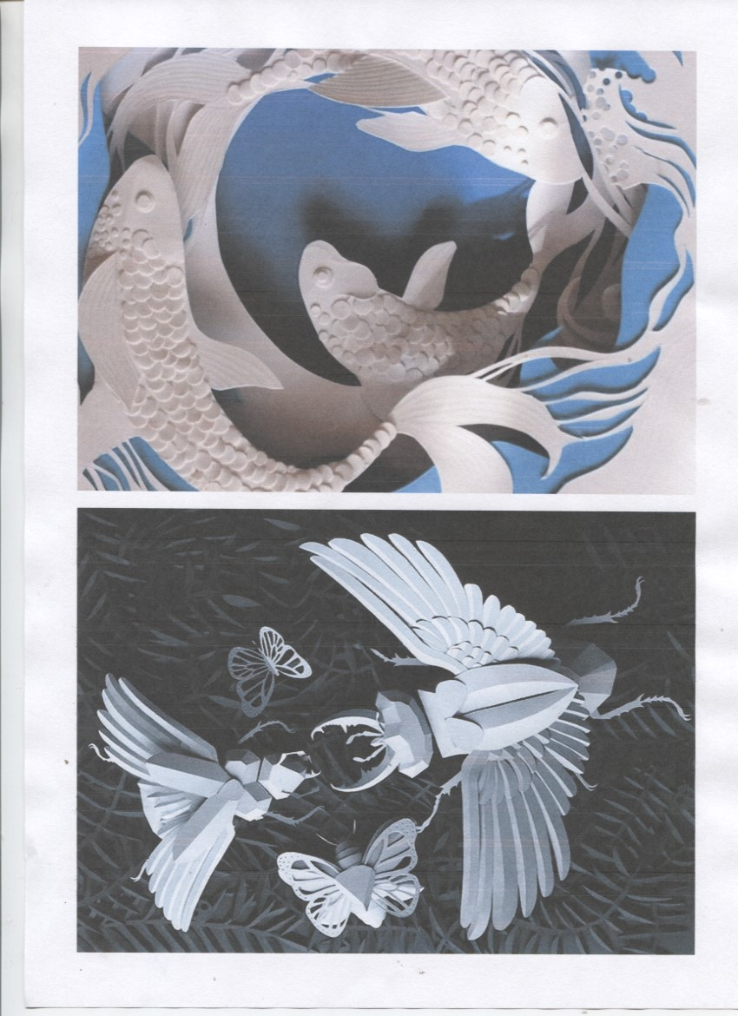

**Методическое пособие.**

**Часть II.**

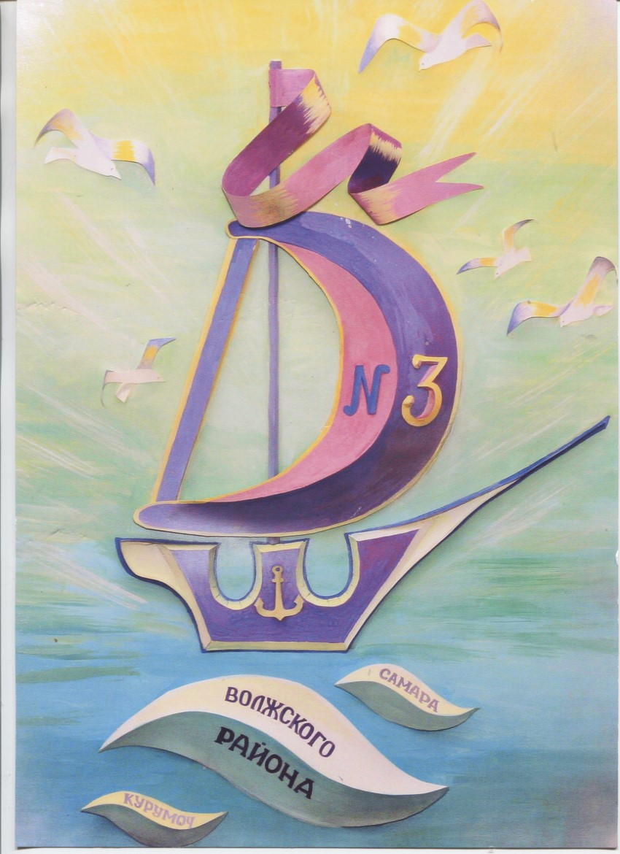

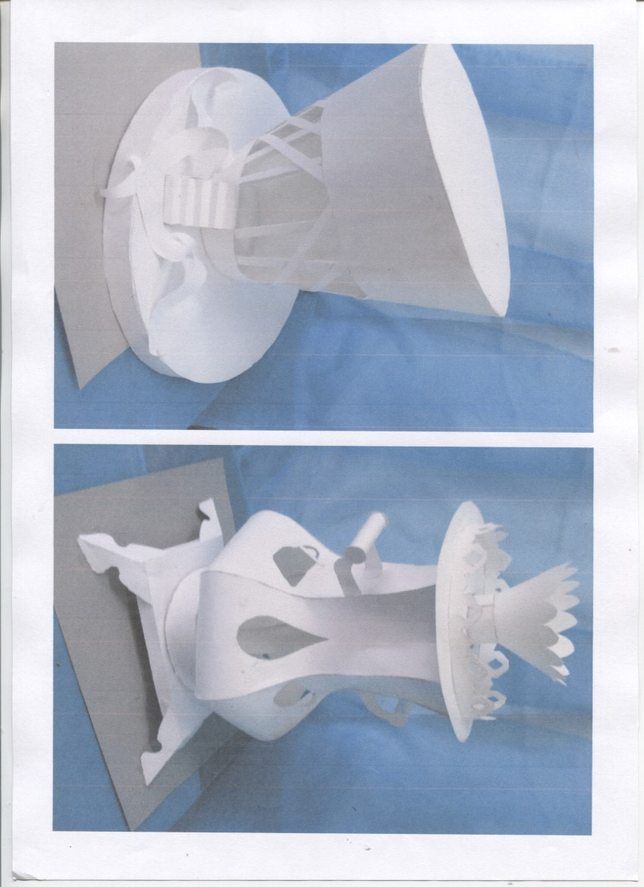

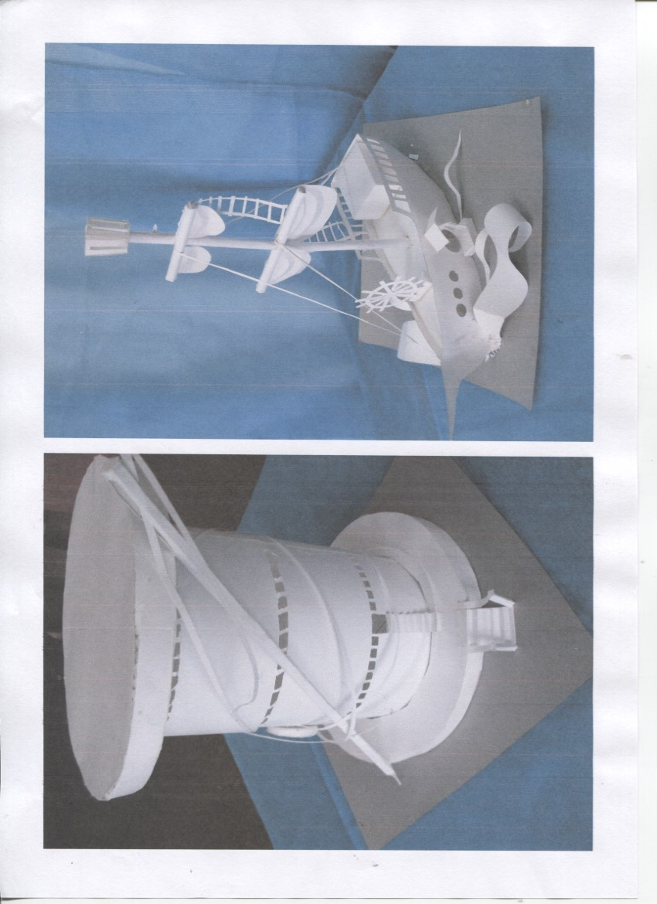

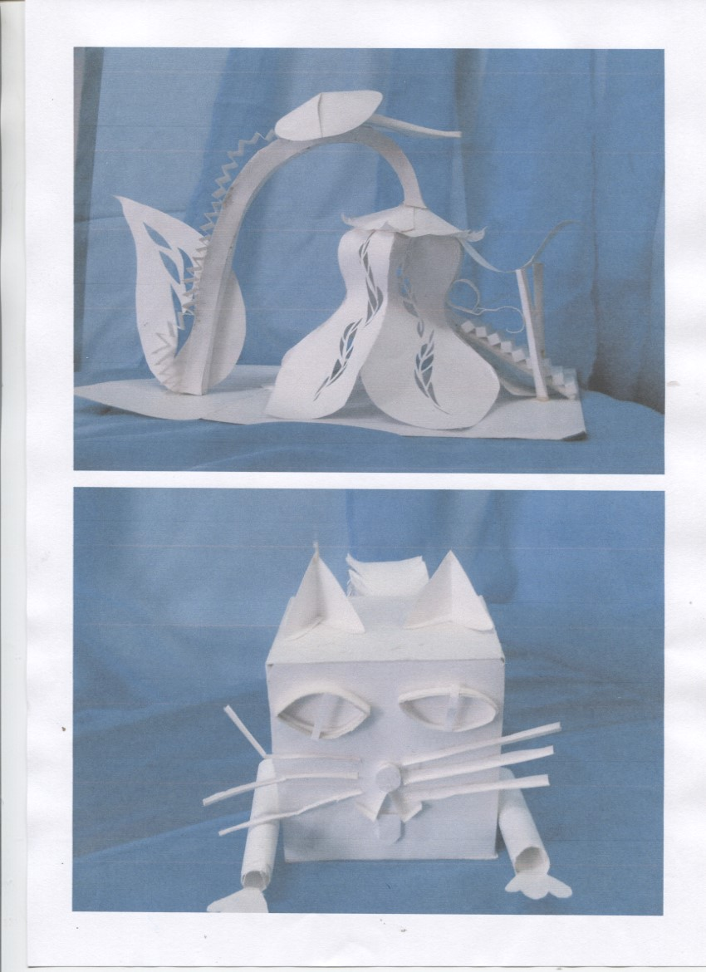

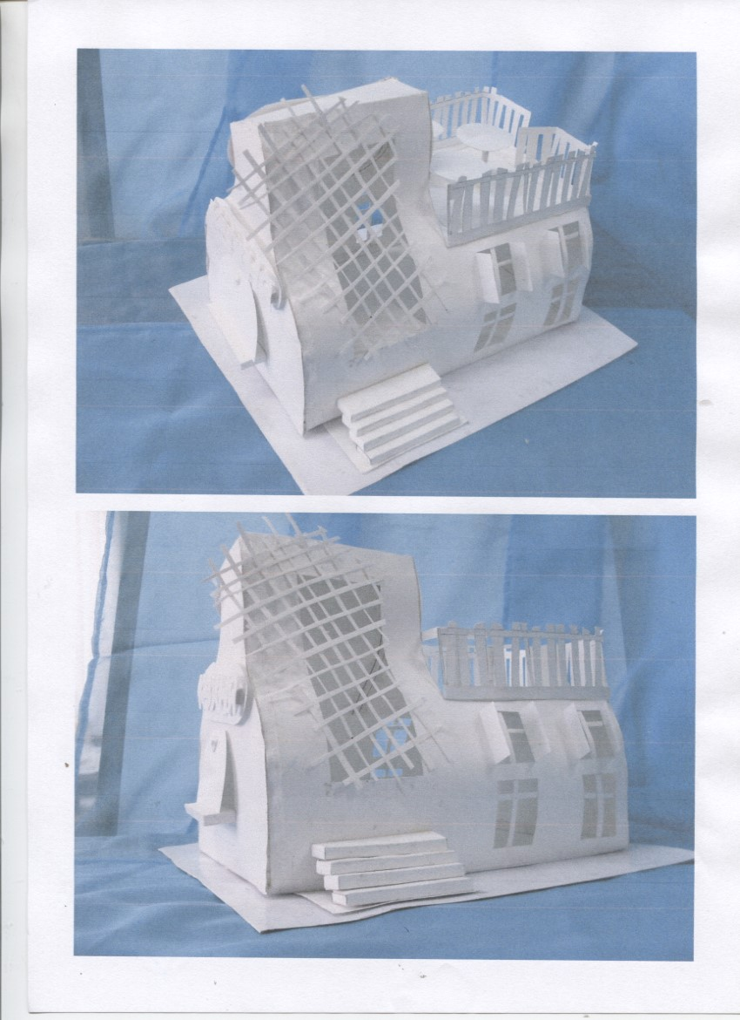

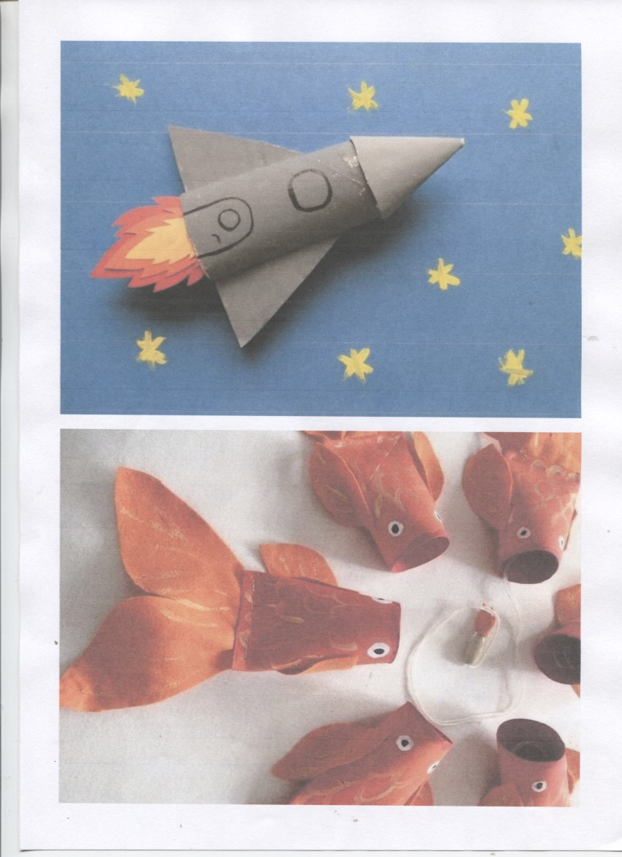

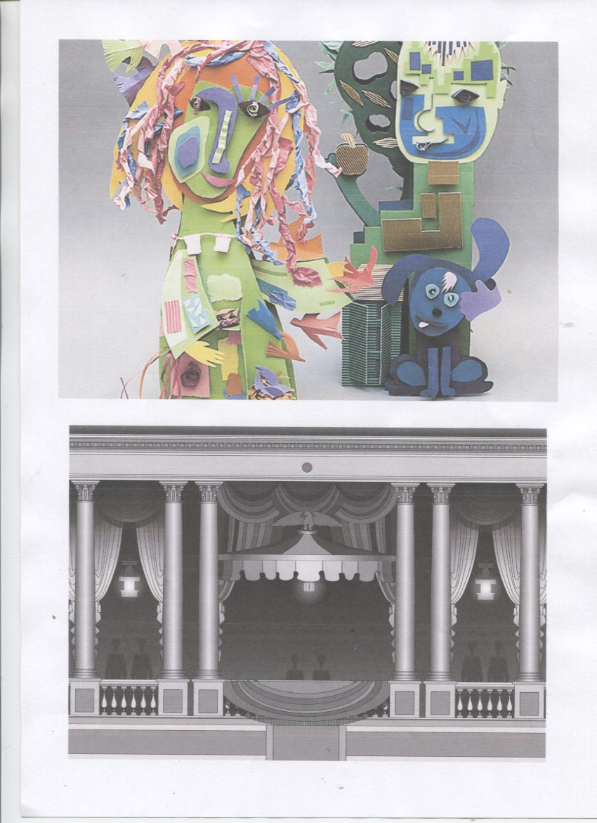

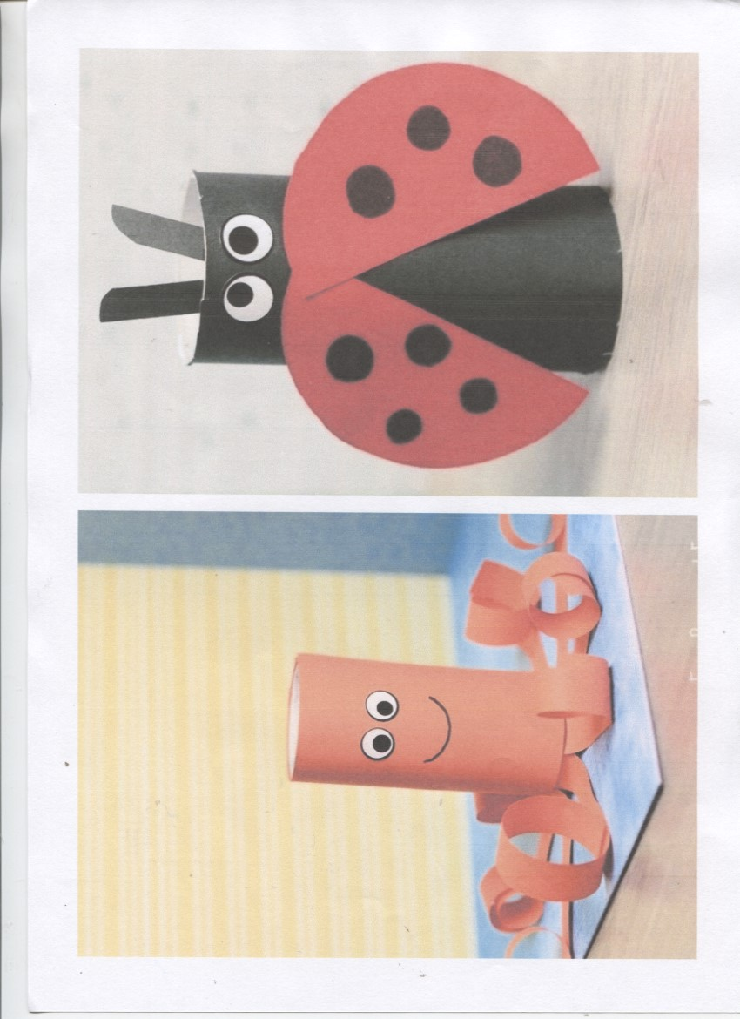

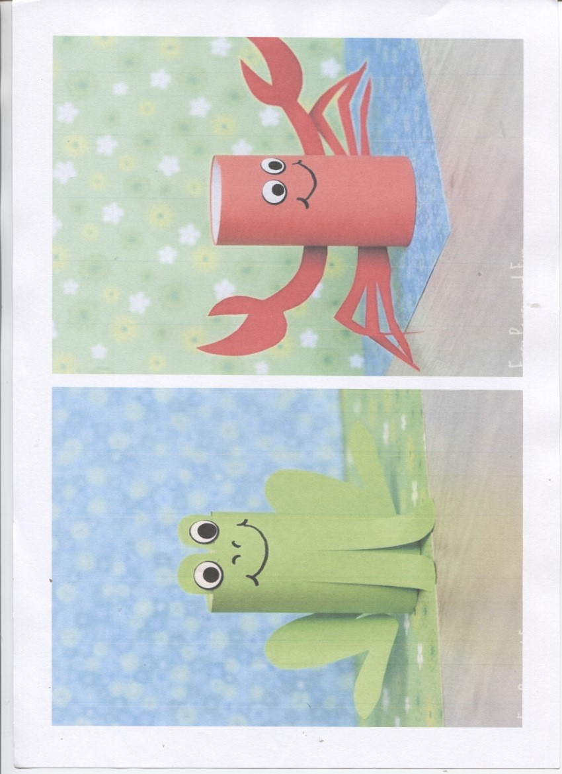

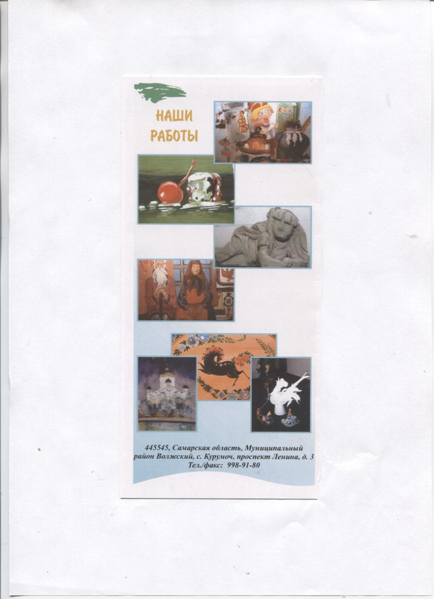

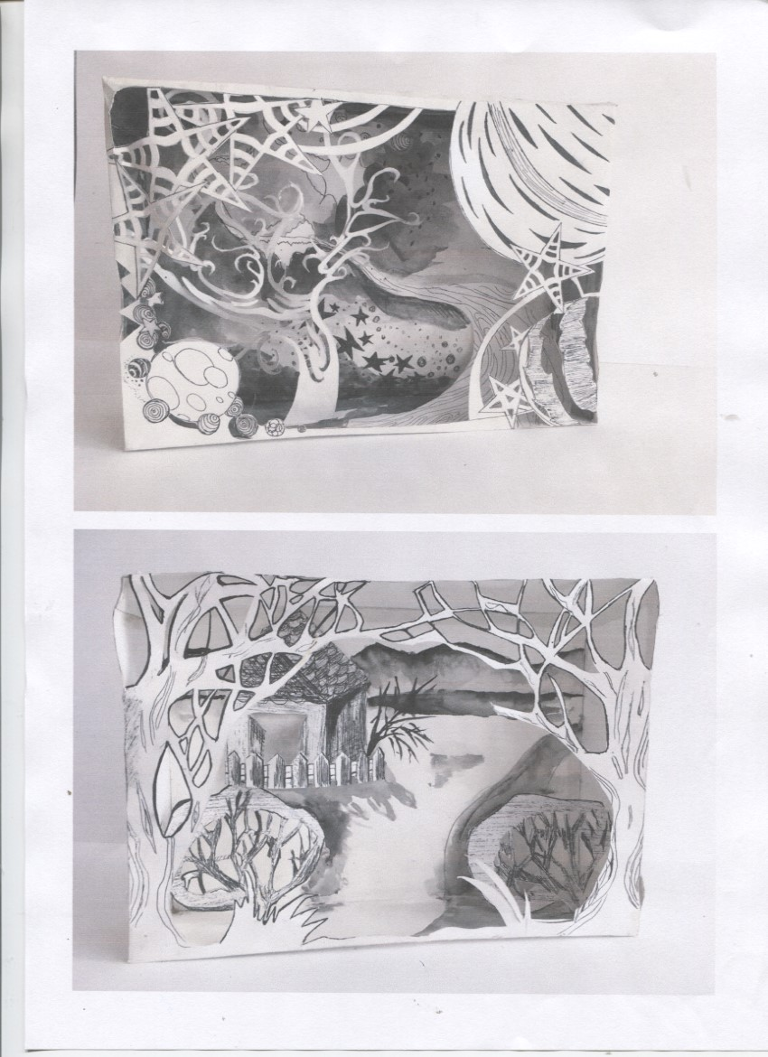

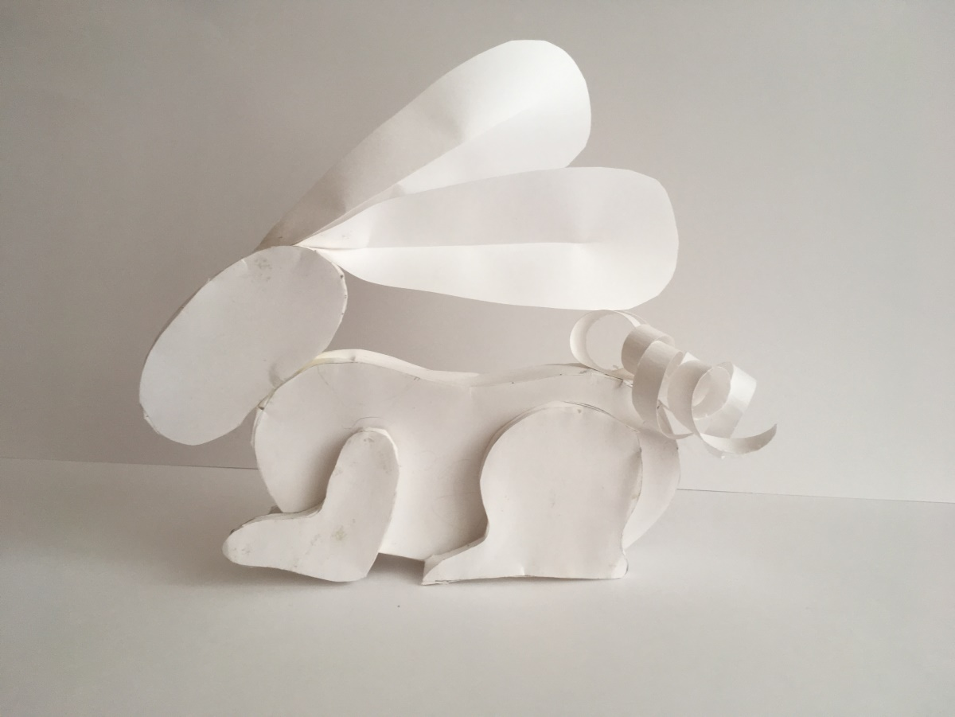

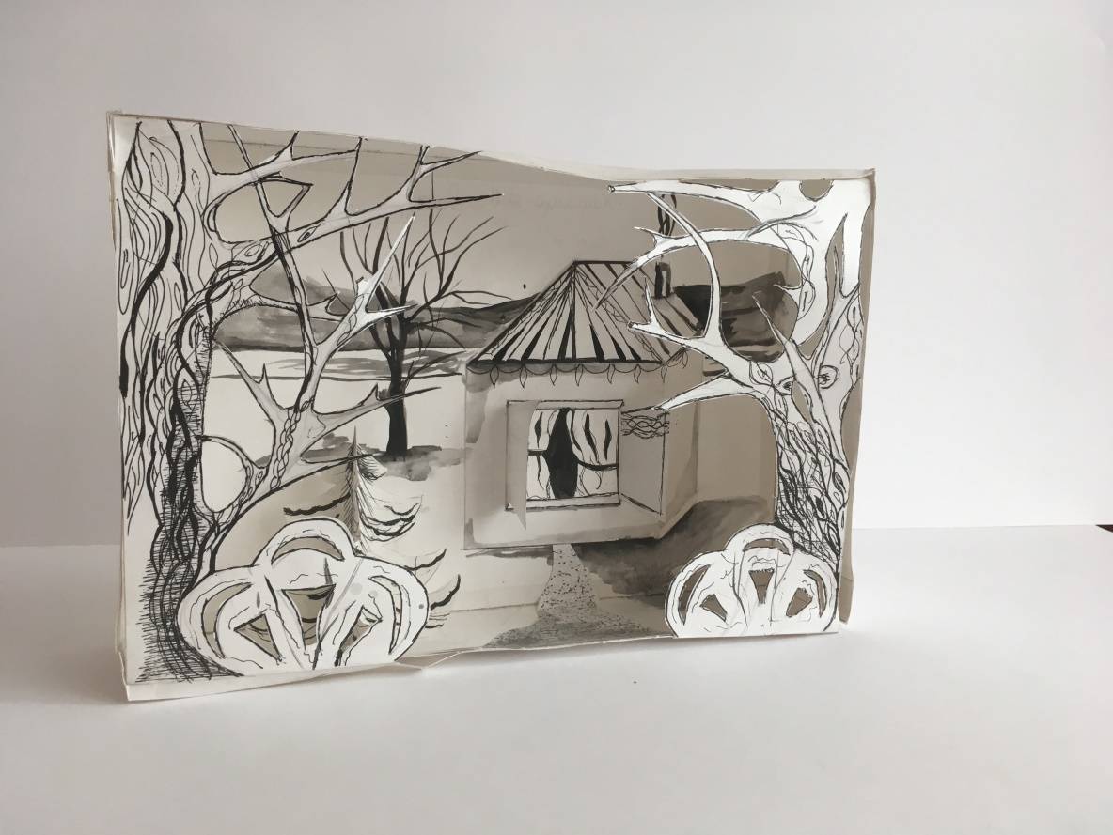

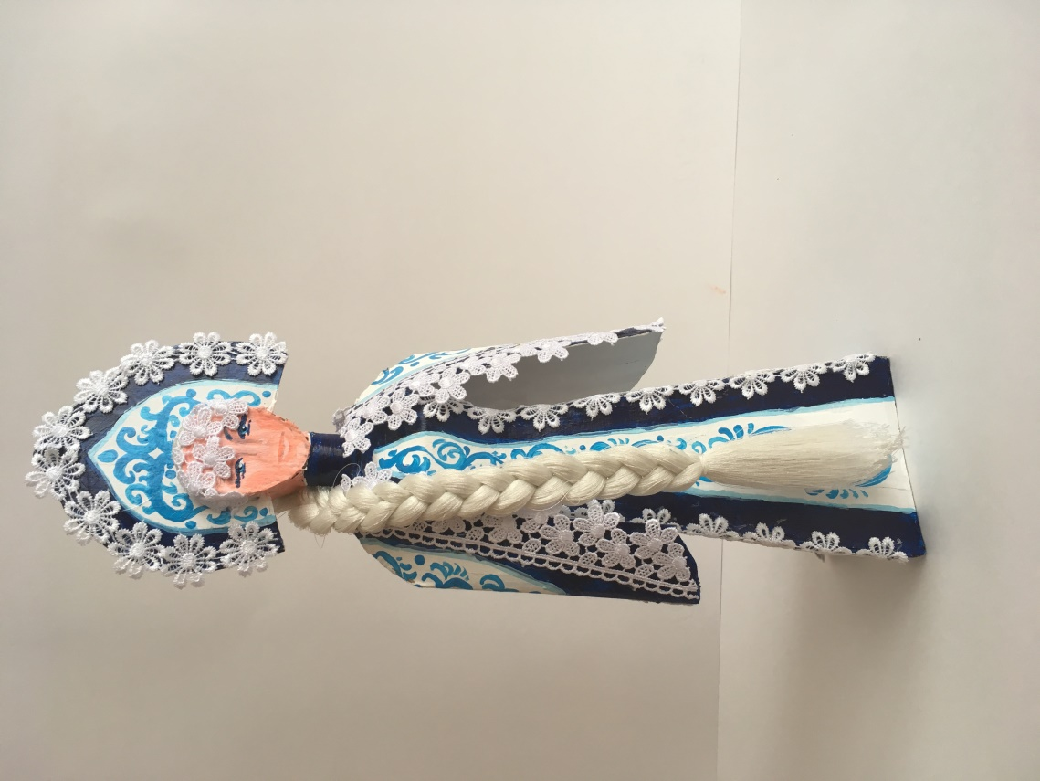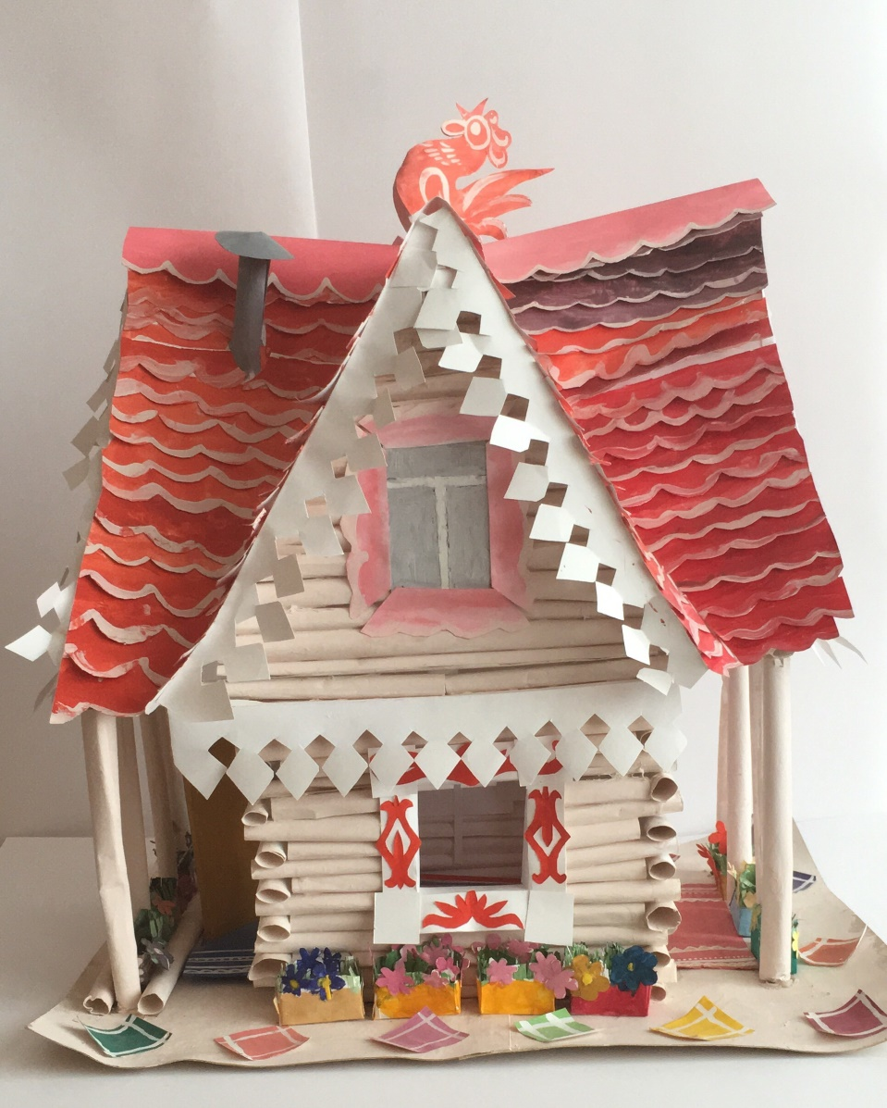

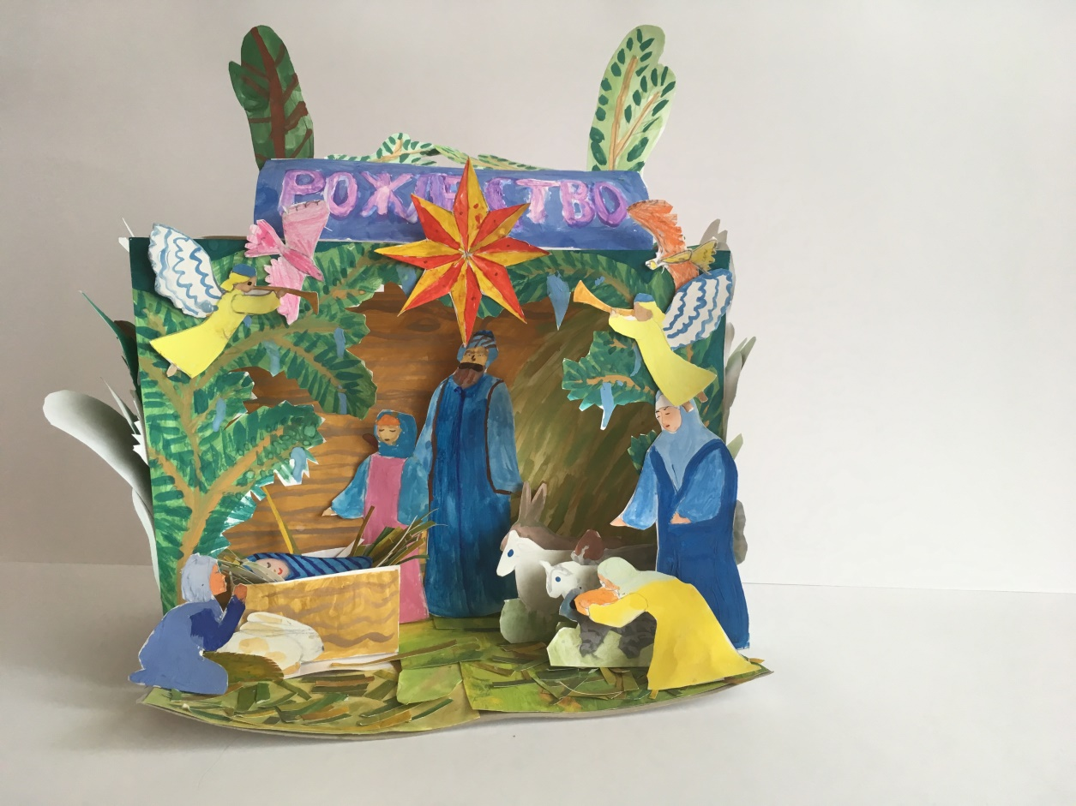

Заключение.

Театр бумажной пластики, представленные в этой работе (осмелюсь так его назвать по тому разнообразию материала включённого в изложение темы) – перспективное направление дизайнерского формообразования влияющего на развитие проектной культуры. Потенциал бумагопластики далеко не исчерпан.

Работая по источникам и собирая материал через интернет, я рассмотрела исторические изменения в развитии бумажной пластики, остановилась на изучение отдельных наиболее используемых и востребованных видах техники, коротко познакомилась с творчеством современных художников. Созданная программа по бумажной пластике и методическое наглядное пособие дает возможность интегрировать их в учебный процесс и добиться желаемых качественных результатов в этом направлении изобразительного искусства. Интеграция разных видов работы с бумагой как классическим материалом, развивает у учащихся:

* представление в сфере композиционного мышления;
* представление о форме и объеме;
* решение пространства.

Выводы:

* бумажная пластика – направление перспективное;
* бумагопластика на сегодня является достойной альтернативой классической скульптуре не только в системе художественного образования;
* сегодня бумажные формы – основа для полиграфических изделий;
* бумагопластика является эффективным средством воспитания школьников;
* целенаправленные работы в технике бумажного моделирования благоприятствуют развитию важнейших функций личности школьников, формированию навыков отношения в коллективе в процессе учебной деятельности и является эффективным средством развития творческих способностей.

Список используемой литературы.

1. Богданов В.В. Энциклопедия обыкновенных вещей. Спб, Химиздат, 1995

2. Богатеева З.А. Мотивы народных орнаментов в детских аппликациях. М.Просвещение, 1986

3. Богуш А.М., Лисенко Н.В. Украiнське народнознавство в дошкольному закладi. К,1994

4. Гагарин Б. Бумажная пластика// Юный художник, 1987,10

5. Гусакова М.А. Аппликация. М. Просвещение, 1988

6. Докучаева Н. Мастерим бумажный мир. Спб, 1997

7. Докучаева Н. Мастерим бумажный мир «Короли и рыбки». С. Петербург «Диамант», 1997

8. Детям о традициях народного мастерства, под ред. Шпикалевой Т.Я. часть 2, М, 2001

9. Козвинина В.П. «Развитие творческих способностей учащихся в ходе выполнения работ» Н.М., 2000

10. Ковальчук О.В. Украiнське народнознавство. К.,Освiта

11. Осетов Е. «Живая Древняя Русь». М, Просвещение, 1984

12. Перевертень Г.И. «Самоделки из бумаги». М., 1983

13. Страна мастеров. Оригами – http//stranamasterov/taxonomy/te-rm/560

14. Художественно – эстетическое развитие дошкольников. Интегрированные занятия: музыка, рисование, литература развитие речи. Волгоград, Учитель, 2005

15. Цирюльник Н.А., Проснякова Т.Н. Умелые руки. Художественная обработка материалов 1 класс

16. Шишкина Г.Б. Бумага как эстетический феномен японской культуры (научные сообщения гос.музея Востока), М, 2006 – http:llec-dejavu.ru/h/History_paper-2.htm1